Univerzitet u Novom Sadu

Tehnički fakultet „Mihajlo Pupin“

Zrenjanin

SEMINARSKI RAD

Predmet: Veb dizajn

Tema: Poslastičarnica „ČokoUžitak”

Predmetni nastavnik: Student:

Prof. dr Ljubica Kazi Branislava Radu SI 8/20

Smer: Informacione

tehnologije -

softversko inženjerstvo

Zrenjanin, 2023.

Sadržaj

1.Uvod 3

2. Korisničko uputstvo 3

3. Opis implementacije 13

3.1. Obavezni deo 15

3.1.1. Veb forma 15

3.1.2. Animacija ili tranzicija 16

3.1.3. Transparentne ikonice i meni 19

3.1.4. Slajder 26

3.1.5. Responzivnost 30

3.2. Opcioni deo 35

3.2.1. Vizuelni efekti 35

3.2.2. Adaptibilnost i cookie 37

3.2.3. Višekolonski meni 41

3.2.4. Ajax 42

3.2.5. SEO optimizacija 44

4. Zaključak 49

# 1.Uvod

Tema seminarskog rada je Poslastičarnica „ČokoUžitak”. Cilj je da se omogući jednostavan pregled informacija o našoj prodavnici i širokom asortimanu proizvoda koje nudimo.

Veb sajt pruža mogućnost da istražite sve naše proizvode uz detaljne opise i slike, a možete ih lako dodati u korpu.

Korpa za kupovinu je dizajnirana tako da vam pruži potpunu kontrolu nad vašim narudžbinama. U njoj možete dodavati proizvode i odmah videti ukupnu cenu, čime osiguravamo da nema neprijatnih iznenađenja prilikom plaćanja.

Naš tim je posvećen pružanju korisničke podrške. Možete nas kontaktirati telefonom, putem e-maila ili koristeći jednostavan obrazac za kontakt na sajtu.

Kako bismo pružili najbolje iskustvo prilikom pregledanja, uveli smo i opciju promene teme za sajt, čime omogućavamo udobno iskustvo korisnicima u skladu s njihovim željama.

Veb sajt poslastičarnice „ČokoUžitak” sastoji se od pet glavnih stranica: „Početna”, „O nama”, „Proizvodi”, „Kontakt” i „Korpa” . Svaka stranica se sastoji od zaglavlja sa logo, nazivom stranice i navigacionim menijem za brzu navigaciju i podnožje koje sadrži kontakt informacije, radno vreme, linkove ka preostalim stranicama, logo i linkove ka društvenim mrežama. Takođe i breadcrumb navigaciju kako bi se lako pratili koraci na sajtu.

Naš veb sajt je potpuno responzivan, prilagođava se svim uređajima - od desktop računara do mobilnih telefona. Prilikom pregledanja na mobilnim uređajima, pojavljuje se hamburger meni, što omogućava jednostavno vertikalno navigiranje po stranicama.

Ovo je kratak pregled osnovnih funkcionalnosti sajta u narednim stranicama ću detaljnije predstaviti informacije o svakoj od ovih stranica sajta.

# 2. Korisničko uputstvo

Prva stranica je **„Početna”.**

„Početna” stranica se sastoji od:

* Zaglavlja
* Breadcrumb navigacije
* Slajdera sa naslovom
* Dugme za temu
* Podnožja

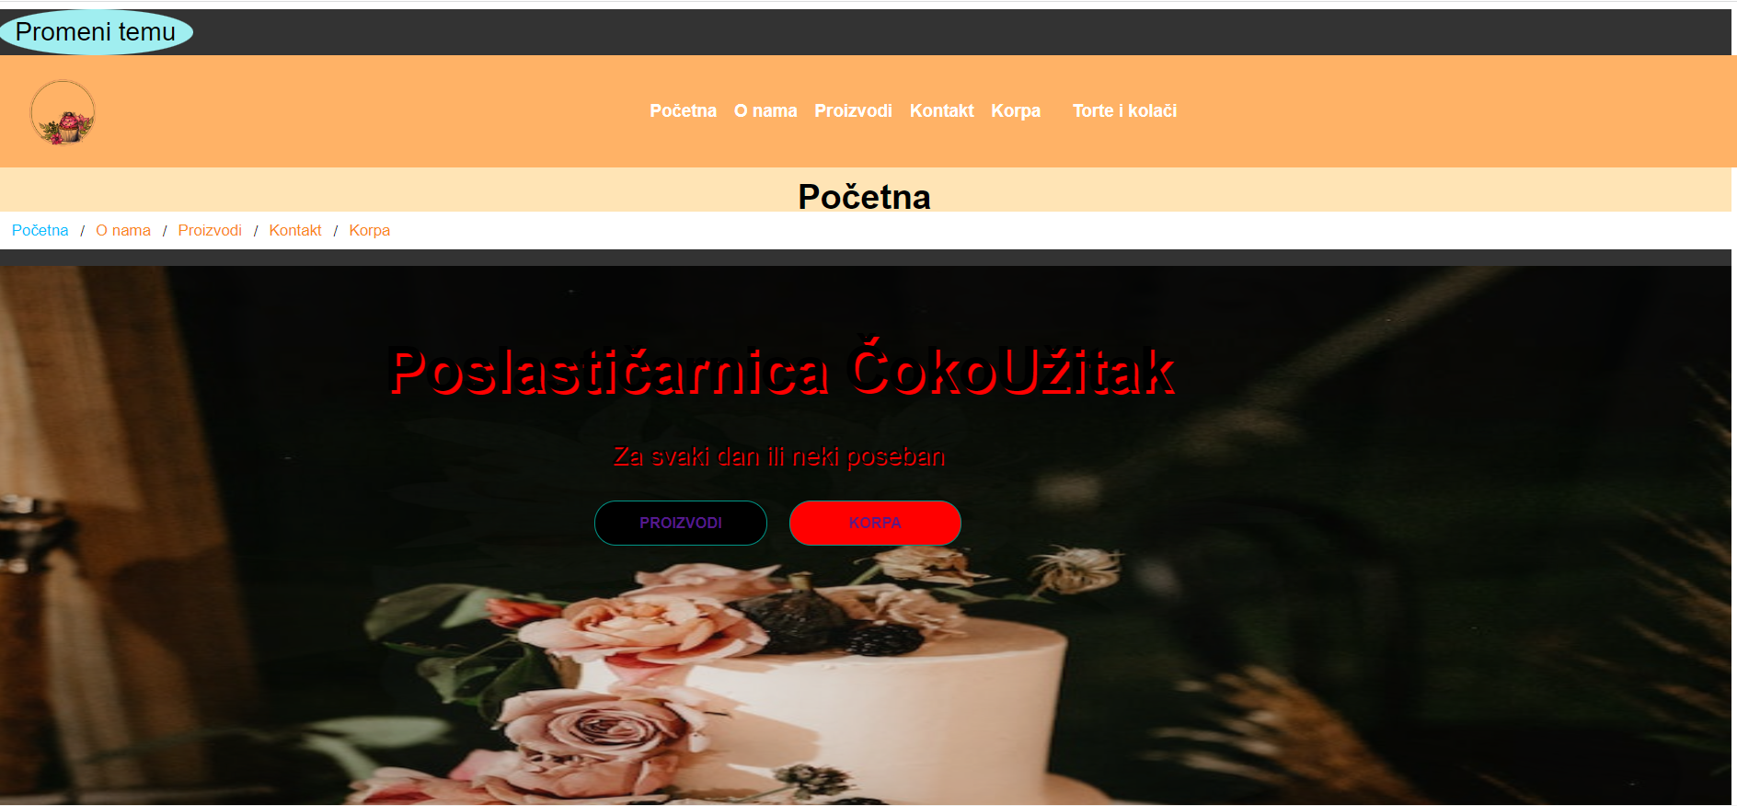

*Slika 1. Početna stranica*

Na vrhu svake stranice nalazi se zaglavlje koje sadrži navigacioni meni za brz prelazak između različitih stranica sajta i logo.

Da bi se lakše orijentisali na sajtu, koristi se breadcrumb navigacija. Ona omogućava da u svakom trenutku znamo gde se tačno nalazimo u hijerarhiji stranica.

Glavni sadržaj početne stranice je slajder sa naslovom "Poslastičarnica ČokoUžitak i dva dugmeta koja vode do stranica "Proizvodi" i "Korpa". Glavni sadržaj početne stranice je slajder sa naslovom "Poslastičarnica ČokoUžitak i dva dugmeta koja vode do stranica "Proizvodi" i "Korpa".

Da bi se prilagodili izgled sajta svojim željama, možete da podesite temu. Trenutno smo u tamnoj temi, ali pritiskom na dugme "Promeni Temu" možete brzo preći na svetlu temu.

Na dnu svake stranice nalazi se podnožje podeljeno u dva reda i tri kolone. U prvoj koloni se nalazi kontakt informacije. Druga kolona prikazuje radno vreme. Treća kolona sadrži linkove koji vode do ostalih stranica našeg sajta.

Na dnu drugog reda u futeru nalaze se informacije o godini osnivanja.

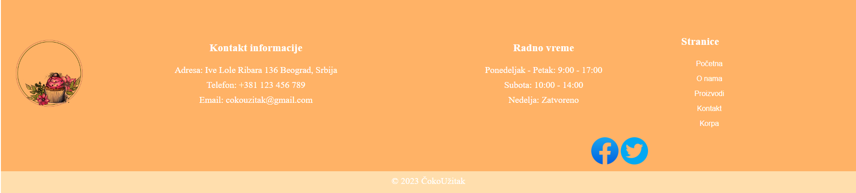*Slika 2. Podnožje početne stranice*

Sledeća stranica je stranica **„O nama”.**

Stranica „O nama” se sastoji od:

* Zaglavlja
* Breadcrumb navigacije
* 3 sekcije
* Podnožja

Ova stranica predstavlja upoznavanje sa poslastičarnicom "ČokoUžitak". Organizovana je u tri sekcije.

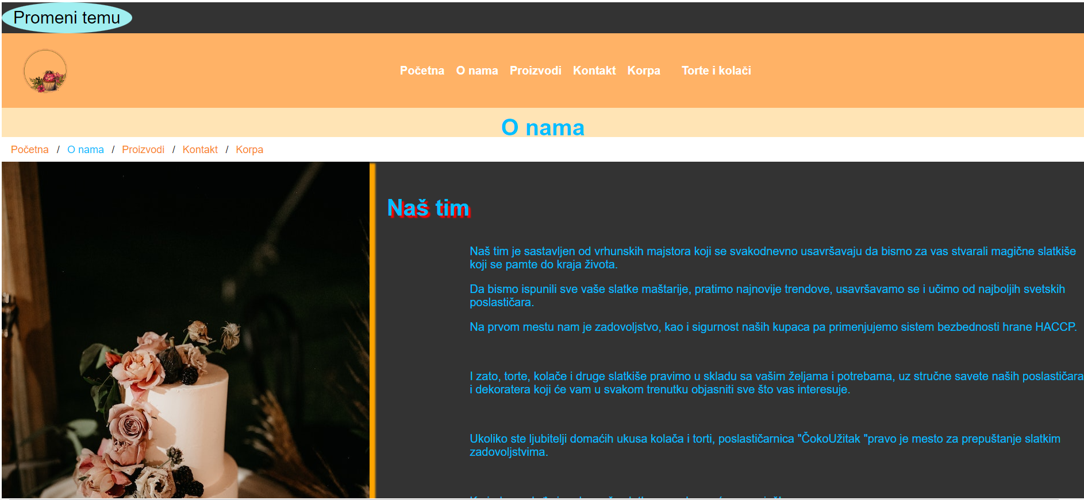

*Slika 3. Sekcija "Naš tim" stranice "O nama"*

Na vrhu svake stranice nalazi se zaglavlje koje sadrži navigacioni meni za brz prelazak između različitih stranica sajta i logo.

Da bi se lakše orijentisali na sajtu, koristi se breadcrumb navigacija. Ona omogućava da u svakom trenutku znamo gde se tačno nalazimo u hijerarhiji stranica.

U prvoj sekciji nalazi se slika i tekst. Tekst je posvećen ljudima koji rade u poslastičarnici.

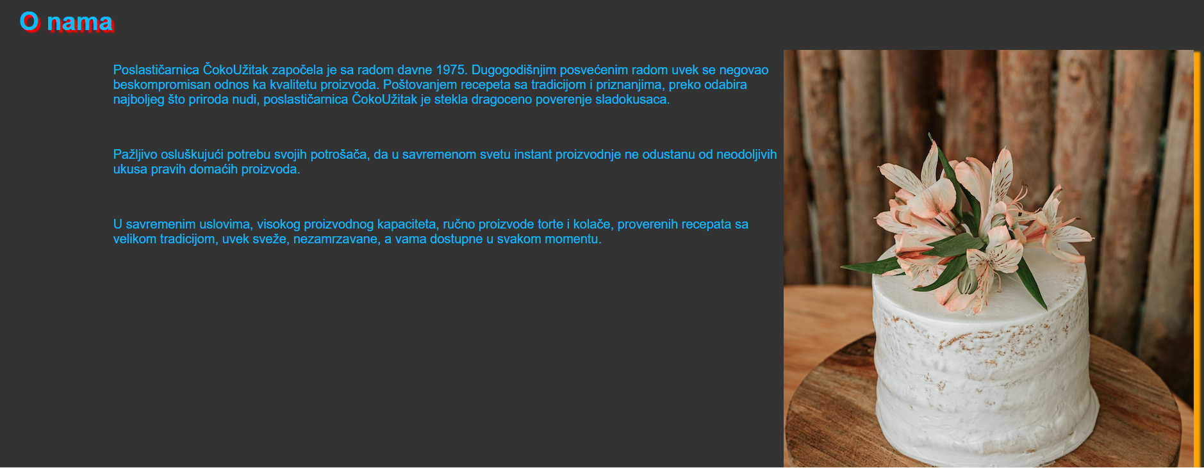

*Slika 4. Sekcija "O nama" stranice "O nama"*

U drugoj sekciji se takođe nalazi slika i tekst. Tekst je posvećen priči o istorijatu poslastičarnice.

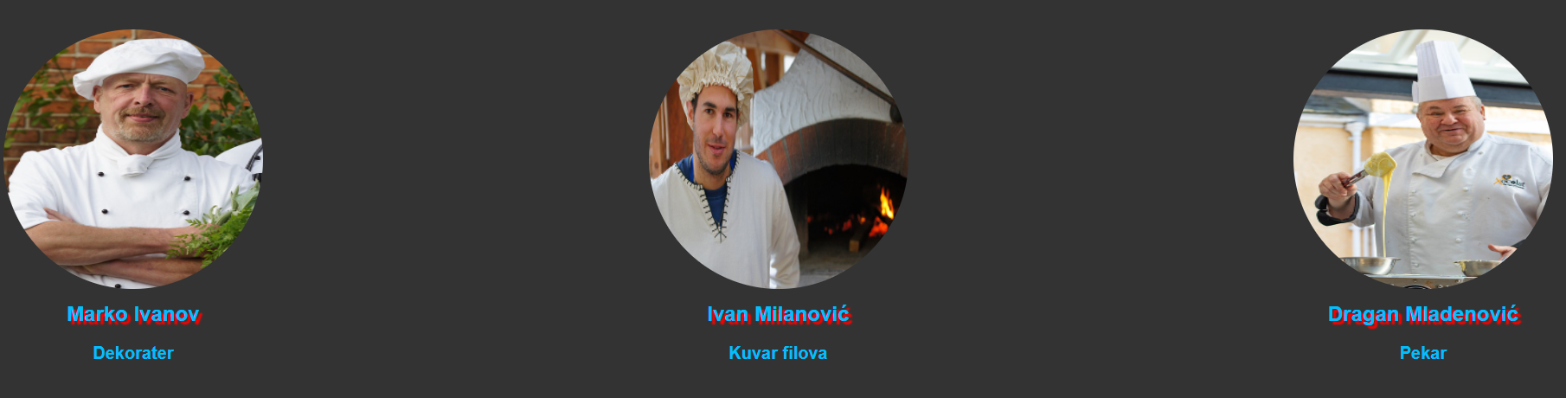

*Slika 5. Sekcija "Tim" stranice "O nama"*

U trećoj sekciji se nalazi naš tim. Sadrži informacije o timovima. Svaki tim je predstavljen sa slikom i kratkim opisom njihove uloge u poslovanju.

Svaka od ovih sekcija pomaže posetiocima da bolje razumeju ko smo , kako radimo i kakav tim stoji iza nas. Ovo je prilika da pokažemo ljudima šta nas izdvaja od drugih poslastičarnica.

Na dnu svake stranice nalazi se podnožje podeljeno u dva reda i tri kolone. U prvoj koloni se nalazi kontakt informacije. Druga kolona prikazuje radno vreme. Treća kolona sadrži linkove koji vode do ostalih stranica našeg sajta.

Na dnu drugog reda u futeru se nalaze informacije o godini osnivanja.



*Slika 6. Podnožje stranice "O nama"*

Zatim, stranica **„Proizvodi”.**

Stranica „Proizvodi” se sastoji od:

* Zaglavlja
* Breadcrumb navigacije
* Slajdera za popularne proizvode
* Proizvoda
* Podnožja

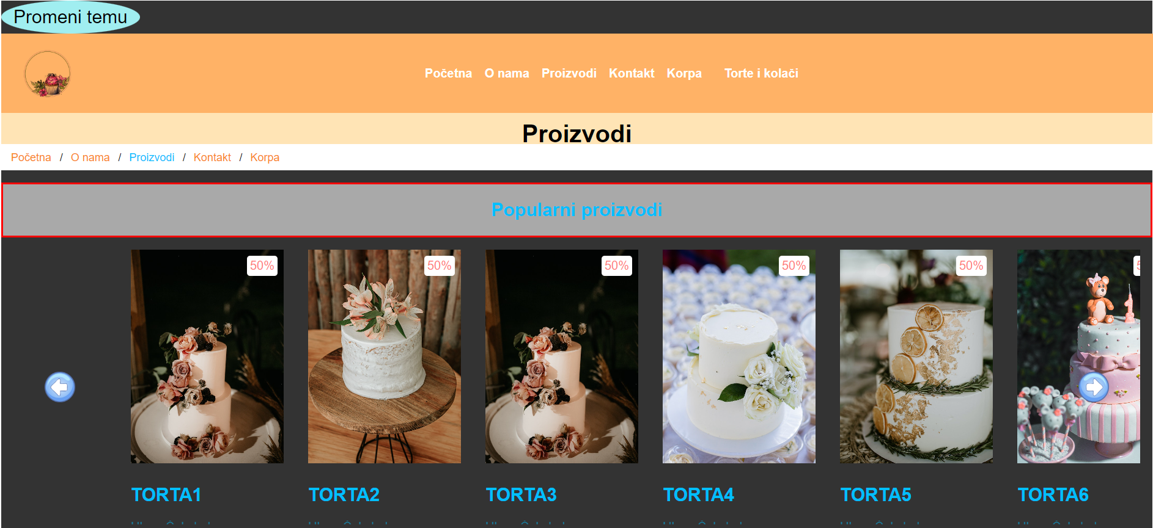

*Slika 7. Slajder sa popularnim proizvodima*

Na vrhu svake stranice nalazi se zaglavlje koje sadrži navigacioni meni za brz prelazak između različitih stranica sajta i logo.

Da bi se lakše orijentisali na sajtu, koristi se breadcrumb navigacija. Ona omogućava da u svakom trenutku znamo gde se tačno nalazimo u hijerarhiji stranica.

Stranica "Proizvodi" je mesto gde posetioci mogu istražiti širok izbor proizvoda.

Imamo slajder sa popularnim proizvodima. Na vrhu stranice nalazi se slajder koji prikazuje popularne proizvode iz našeg asortimana. Svaki proizvod je praćen slikom, nazivom, ukusom, cenom i aktuelnom cenom. Strelice za prelazak unapred i unazad omogućavaju posetiocima da pregledaju različite proizvode.

Sekcija sa svim proizvodima se nalazi odmah ispod slajdera, posetioci mogu pronaći sekciju sa svim proizvodima. Ovde su proizvodi predstavljeni u vidu kartica, a svaki proizvod je opisan nazivom, ukusom, cenom i aktuelnom cenom. Ova sekcija omogućava korisnicima da brzo pregledaju celokupan asortiman i odaberu proizvode koji ih zanimaju.

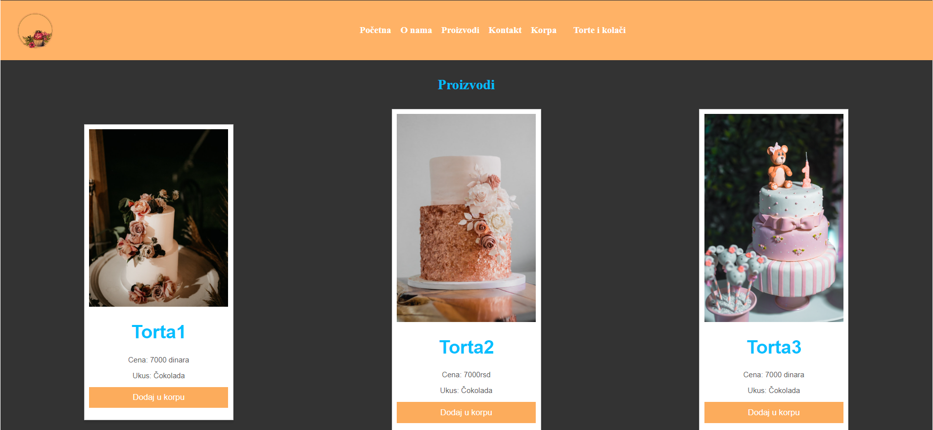

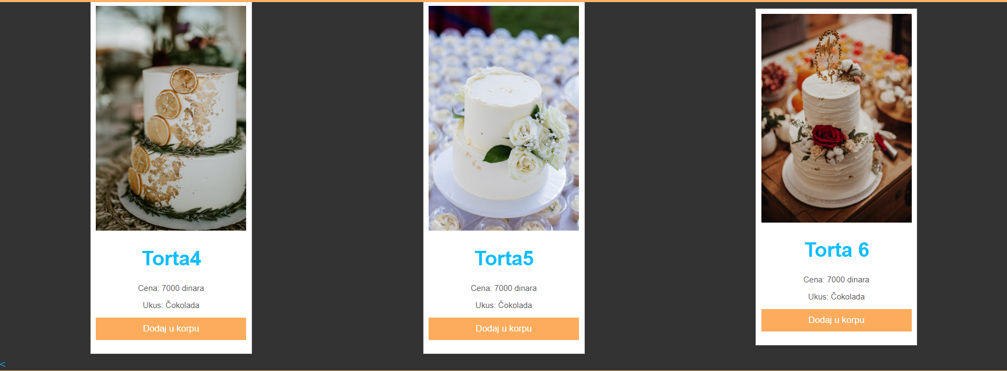

*Slika 8. Sekcija sa svim proizvodima stranice "Proizvodi"*

Na dnu svake stranice nalazi se podnožje podeljeno u dva reda i tri kolone. U prvoj koloni se nalazi kontakt informacije. Druga kolona prikazuje naše radno vreme. Treća kolona sadrži linkove koji vode do ostalih stranica našeg sajta.

Na dnu drugog reda u futeru nalaze informacije o godini osnivanja.



*Slika 9. Podnožje stranice "Proizvodi"*

Ova stranica je prilika da predstavimo naše proizvode i pružimo sve potrebne informacije kupcima.

Sledeća stranica je stranica **„Kontakt”.**

„Kontakt” stranica se sastoji od:

* Zaglavlja
* Breadcrumb navigacije
* Kontak inofrmacije i radno vreme
* Kontakt forme
* Podnožja

Stranica "Kontakt" služi za komunikaciju između posetioca sajta i poslastičarnice "ČokoUžitak". Ova stranica pruža korisnicima sve potrebne informacije o tome kako mogu da stupe u kontakt i gde mogu da pronađu poslastičarnicu.

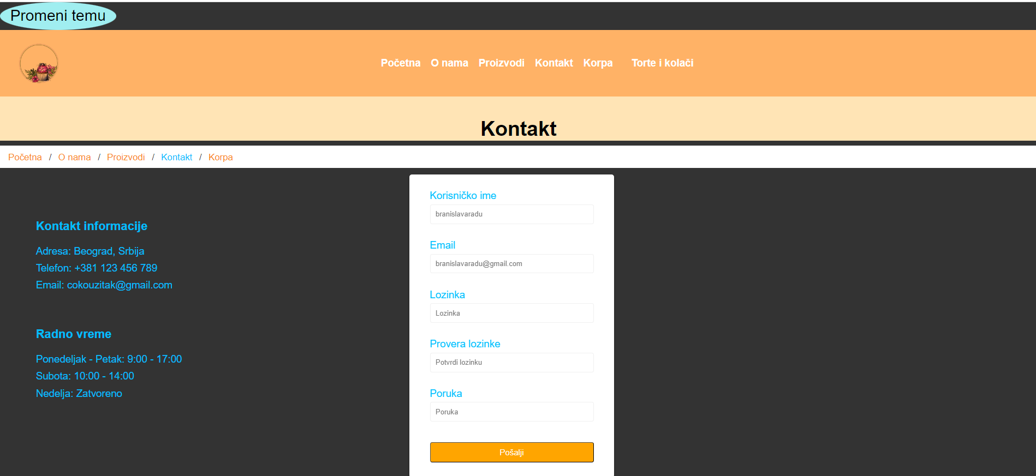

*Slika 10. stranica "Kontakt"*

Na vrhu svake stranice nalazi se zaglavlje koje sadrži navigacioni meni za brz prelazak između različitih stranica sajta i logo.

Da bi se lakše orijentisali na sajtu, koristi se breadcrumb navigacija. Ona omogućava da u svakom trenutku znamo gde se tačno nalazimo u hijerarhiji stranica.

Na stranici se nalaze kontakt informacije, uključujući adresu poslastičarnice, telefonski broj i e-mail adresu. Ovo omogućava posetiocima da nas kontaktiraju putem telefona ili e-maila ako imaju pitanja ili žele da naruče proizvode.

Odmah ispod kontakt informacija, prikazano je i radno vreme.

Stranica takođe sadrži kontakt formu koja omogućava posetiocima da pošalju poruku ili postave pitanje direktno putem sajta.

Kontakt forma sadrži pet obavezna polja za unos: korisničko ime, e-mail adresa, potvrda lozinke i poruku.

Na dnu svake stranice nalazi se podnožje podeljeno u dva reda i tri kolone. U prvoj koloni se nalazi kontakt informacije. Druga kolona prikazuje naše radno vreme. Treća kolona sadrži linkove koji vode do ostalih stranica našeg sajta.

Na dnu drugog reda u futeru nalaze informacije o godini osnivanja.



*Slika 11. Podnožje stranice "Kontakt"*

Kontakt forma olakšava korisnicima da direktno pošalju upit ili poruku, čime se poboljšava komunikacija i pruža podrška kupcima.

Poslednja stranica je stranica **"Korpa".**

Stranica "Korpa" se sastoji od:

* Zaglavlja
* Breadcrumb navigacije
* Korpe
* Podnožja

Stranica "Korpa" je mesto gde možete pregledati i upravljati proizvodima koje želite da kupite. Na ovoj stranici, dizajn je organizovan u obliku kontejnera koji je podeljen na dva dela kako bi vam olakšao pregled i dodavanje proizvoda u korpu.

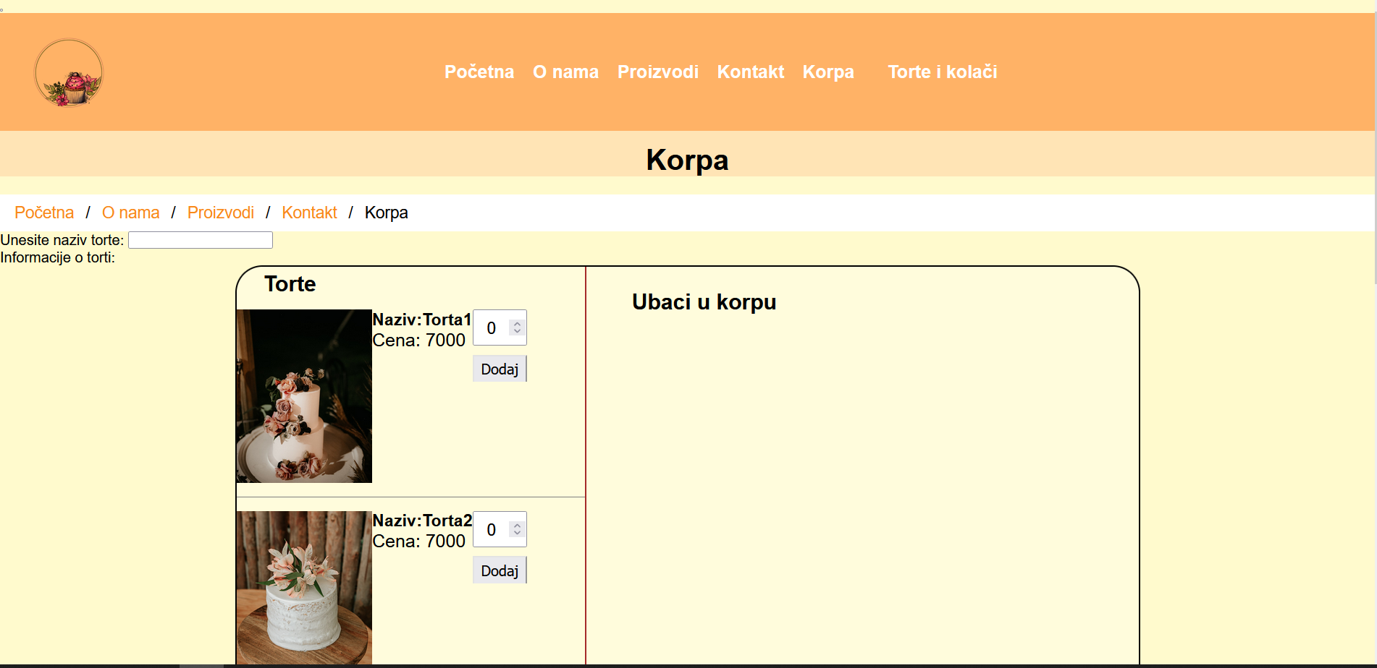

*Slika 12. Stranica "Korpa"*

Na vrhu svake stranice nalazi se zaglavlje koje sadrži navigacioni meni za brz prelazak između različitih stranica sajta i logo.

Da bi se lakše orijentisali na sajtu, koristi se breadcrumb navigacija. Ona omogućava da u svakom trenutku znamo gde se tačno nalazimo u hijerarhiji stranica.

U prvom delu kontejnera, može se videti lista proizvoda za kupovinu. Svaki proizvod je prikazan sa nazivom i cenom. Pored svakog proizvoda postoji i dugme "Dodaj", koje vam omogućava da brzo i jednostavno ubacite proizvod u korpu.

Kada pritisnete dugme "Dodaj" pored određenog proizvoda, taj proizvod se prebacuje u drugi deo kontejnera. Ovde možete pregledati naslove proizvoda koje ste dodali u korpu, kao i količinu i ukupnu cenu za svaki od njih. Ova organizacija omogućava vam da jasno vidite šta se nalazi u korpi.

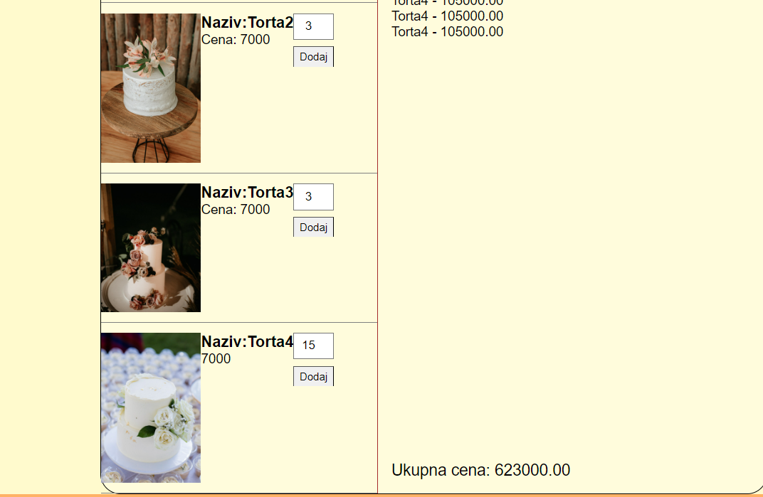

*Slika 13. Izgled korpe kad se proizvodi nalaze u korpi*

Na dnu drugog dela kontejnera nalazi se informacija o ukupnoj ceni svih proizvoda koje ste dodali u korpu. Ovo vam omogućava da vidite koliko ćete platiti za sve proizvode zajedno, što je korisno za upravljanje svojim budžetom.

Na dnu svake stranice nalazi se podnožje podeljeno u dva reda i tri kolone. U prvoj koloni se nalazi kontakt informacije. Druga kolona prikazuje naše radno vreme. Treća kolona sadrži linkove koji vode do ostalih stranica našeg sajta.

Na dnu drugog reda u futeru nalaze informacije o godini osnivanja.



*Slika 14. Podnožje stranice "Korpa"*

Sajt ima implementiranu funkcionalnost promene teme. Ovu korisnu opciju možete jednostavno prilagoditi direktno sa početne stranice. Klikom na odgovarajuće dugme, sajt će se automatski prebaciti u noćni režim, prilagođavajući se uslovima slabog osvetljenja.

# 3. Opis implementacije

Za pravljenje sajta koristila sam HTML, CSS, JavaScript , program Notepad++.

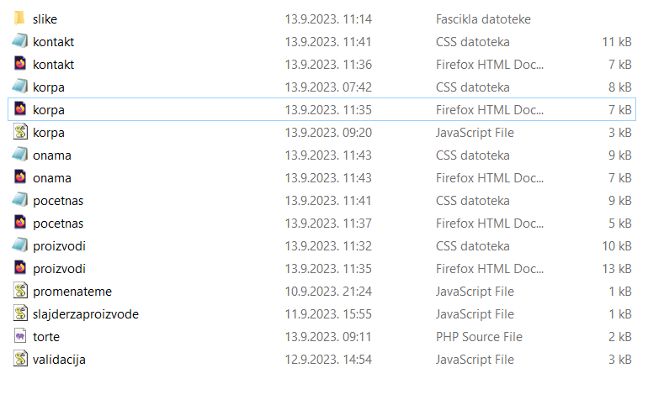

*Slika 15. Svi fajlovi za sajt*

**HTML fajlovi:**

* pocetna.html: stranica koja služi kao početna stranica sajta
* onama.html: stranica koja sadrži informacije o sajtu
* proizvodi.html: stranica za prikaz proizvoda
* kontakt.html: stranica sa kontakt informacijama ili formularom za kontakt
* korpa.html: stranica gde korisnici mogu pregledati sadržaj svoje korpe

**CSS fajlovi**

* pocetna.css: za stilizaciju početne stranice
* onama.css za stilizaciju stranice "O nama"
* proizvodi.css: za stilizaciju stranice "Proizvodi"
* kontakt.css: za stilizaciju stranice "Kontakt"
* korpa.css za stilizaciju stranice "Korpa"

**JavaScript fajlovi:**

* promenateme.js: JavaScript fajl koji omogućava promenu teme ili stila sajta.
* validacija.js: JavaScript fajl koji verovatno vrši validaciju unosa podataka na sajtu
* slajderzaproizvode.js: slajder za prikaz proizvoda
* korpa.js JavaScript fajl za dodavanje u korpu

**Folder slike:**

U ovom folderu se nalaze sve slike koje se koriste na sajtu, što uključuje slike proizvoda, logo, ili bilo koje druge slike koje su potrebne za vizualni sadržaj sajta.

**Struktura HTML stranica:**

<head> sekcija: Ovde se nalaze metapodaci za jezik, responzivnost, linkovi ka CSS fajlovima i naslov stranice.

<header> sekcija: Unutar ove sekcije nalazi se logo i navigacioni meni, uključujući padajući meni za izbor proizvoda.

<body> sekcija: Ovde se nalazi glavni sadržaj stranice, uključujući slike i tekst.

<div> elementi: Koriste se za organizaciju i strukturiranje sadržaja stranice, a takođe i za promenu teme i čuvanje u cookie-ima.

<footer> sekcija: Ova sekcija sadrži informacije o kontaktu, radno vreme i linkove ka drugim stranicama.

**CSS (Cascading Style Sheets)** je jezik koji se koristi za definisanje vizualnog izgleda veb stranica. On omogućava kontrolu boja, fontova, rasporeda elemenata, veličina, margina pozadina i drugih stilskih aspekata kako bi se postigao željeni dizajn i estetika veb stranice. CSS pruža bolji izgled i prezentaciju veb stranica.

**JavaScript** je jezik za veb programiranje koji omogućava interakciju sa veb stranicama i korisnicima. On se koristi za dodavanje dinamičnosti i interaktivnosti na veb sajtove, kao što su forme sa validacijom, interaktivni elementi kao što su slajderi i animacije i mnoge druge funkcionalnosti.

U mom slučaju korišten je za validaciju kontakt forme, promenu teme na sajtu, slajder za proizvode i za dodavanje proizvoda u korpu.

## 3.1. Obavezni deo

### 3.1.1. Veb forma

Na stranici "Kontakt" se koristi veb forma kako bi korisnici mogli da unesu podatke. Ova forma sadrži pet polja za unos informacija: "Korisničko ime," "Email," "Lozinka," ,"Provera lozinke," i "Poruka," zajedno sa dugmetom "Pošalji." Kada korisnik klikne na dugme "Pošalji," poziva se JavaScript funkcija "proveriUnose()" koja vrši validaciju podataka. Implementacija ove funkcije se nalazi u fajlu "validacija.js."

Proverava se da li su sva polja popunjena, da li lozinka ima manje od osam karaktera, da li se potvrda lozinke ilozinka podudaraju.

Ukoliko nešto od navedenog nije ispunjeno korisnik će dobiti poruku o grešci, a okvir za unos tog polja će postati crven i prikazuje se ikonica"iks".

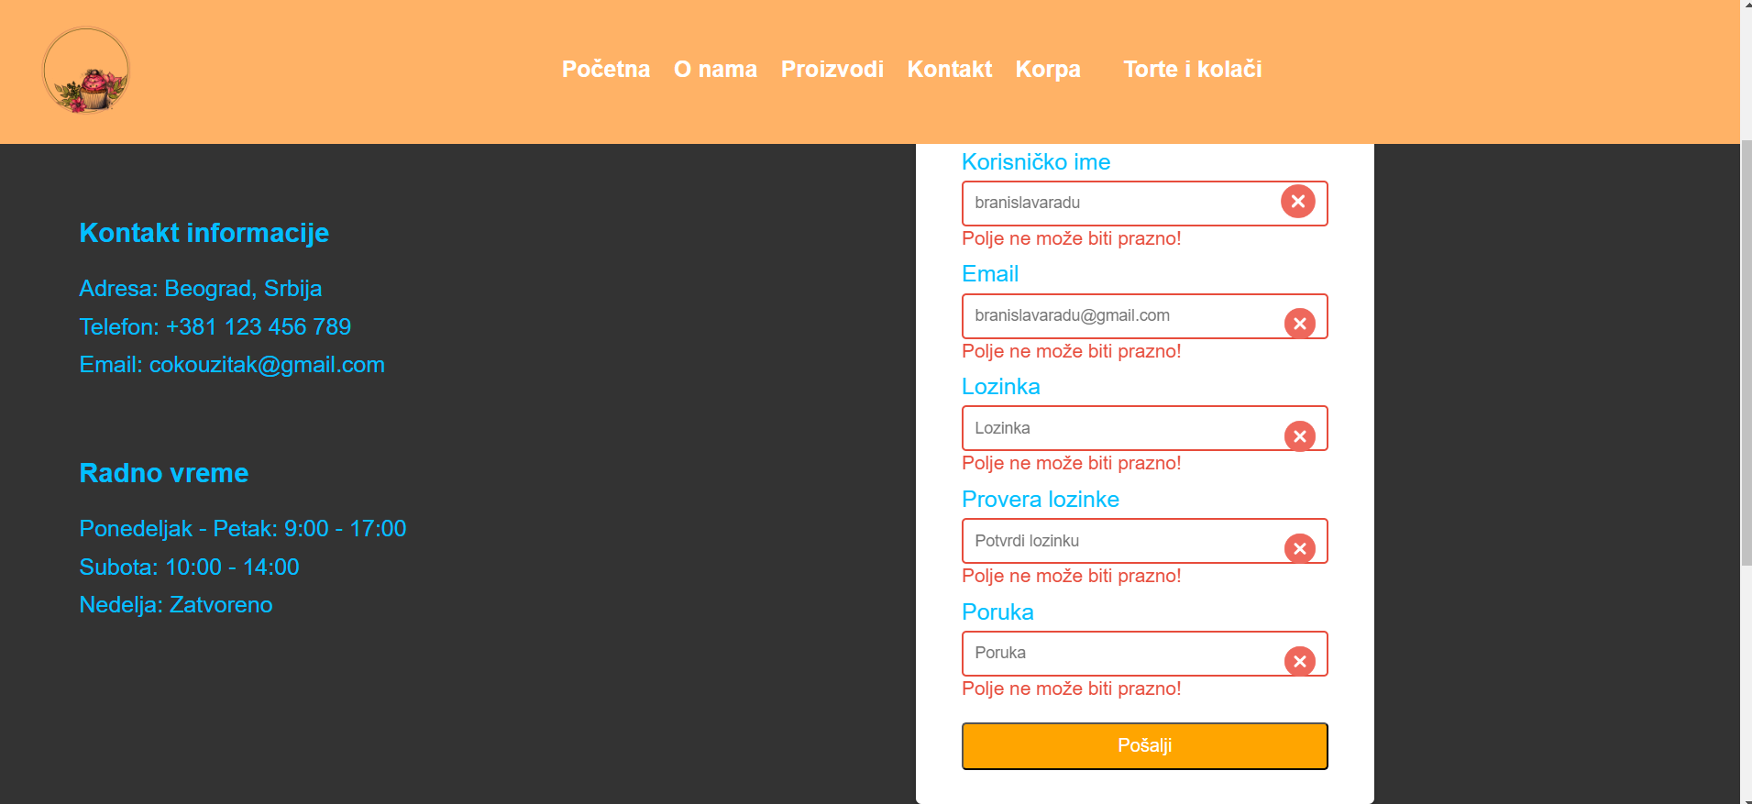

*Slika 16. Pokušaj slanja prazne forme*

Ako su svi uslovi ispunjeni i svi podaci ispravno uneti, tada će svi okviri za unos postati zelene boje, prikazaće se ikonica "otkačenice" kao potvrda ispravnog unosa.

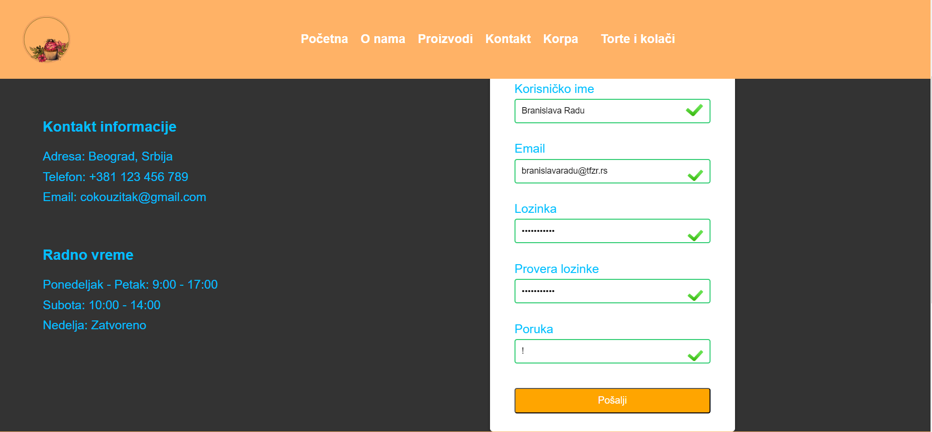

*Slika 17. Ispravno uneti podaci*

### 3.1.2. Animacija ili tranzicija

Animacija je tehnika koja omogućava dodavanje pokreta, promena i efekte elementima na veb stranici, Ova tehnika omogućava kreiranje dinamičnih i privlačnih veb stranica.

Korištena je animacija pod nazivom nestajanjeslike koja se primenjuje na element sa klasom "slajder" u trajanju od 8 sekundi, koristi funkciju ubrzanja ease-in-out, ponavlja se beskonačno-infinite sa kašnjenjem. Kombinacija ovih stilova i animacija stvara efekat da se slike na slajderu postepeno pojavljuju i nestaju. Ovo se postiže kroz upotrebu "@keyframes" pravila koja definišu postepenu zamenu vrednosti "opacity" (prozirnosti) kako bi se slike prikazivale i nestajale.

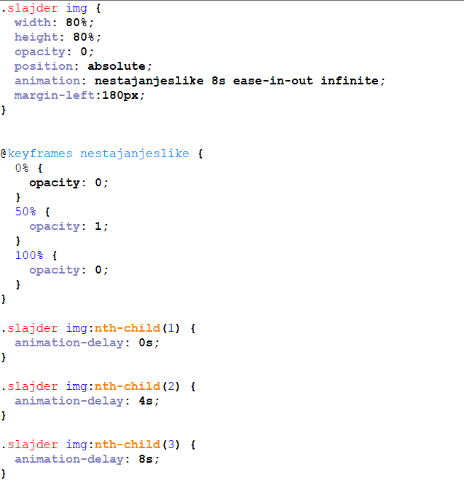

*Slika 18. Kod za animaciju "nestajanjeslike slajder*

Tranzicija u kontekstu se odnosi na postepeni prelaz između dva stanja elementa, kao što su promene u boji, položaju, veličini ili drugim svojstvima.

U ovom CSS kodu, primenjuju se tranzicije na elemente sa klasama "proizvodi" i "kropa" kako bi se postigao efekat promene pozadinske boje prilikom prelaska miša.

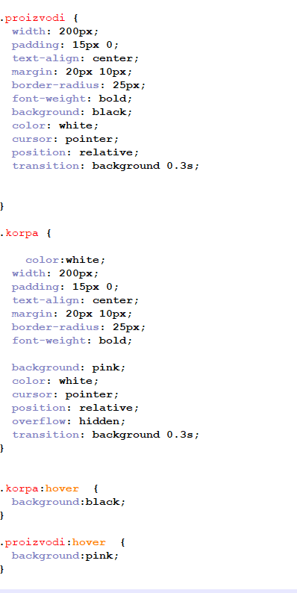

*Slika 19. Kod za tranziciju- hover efekat*

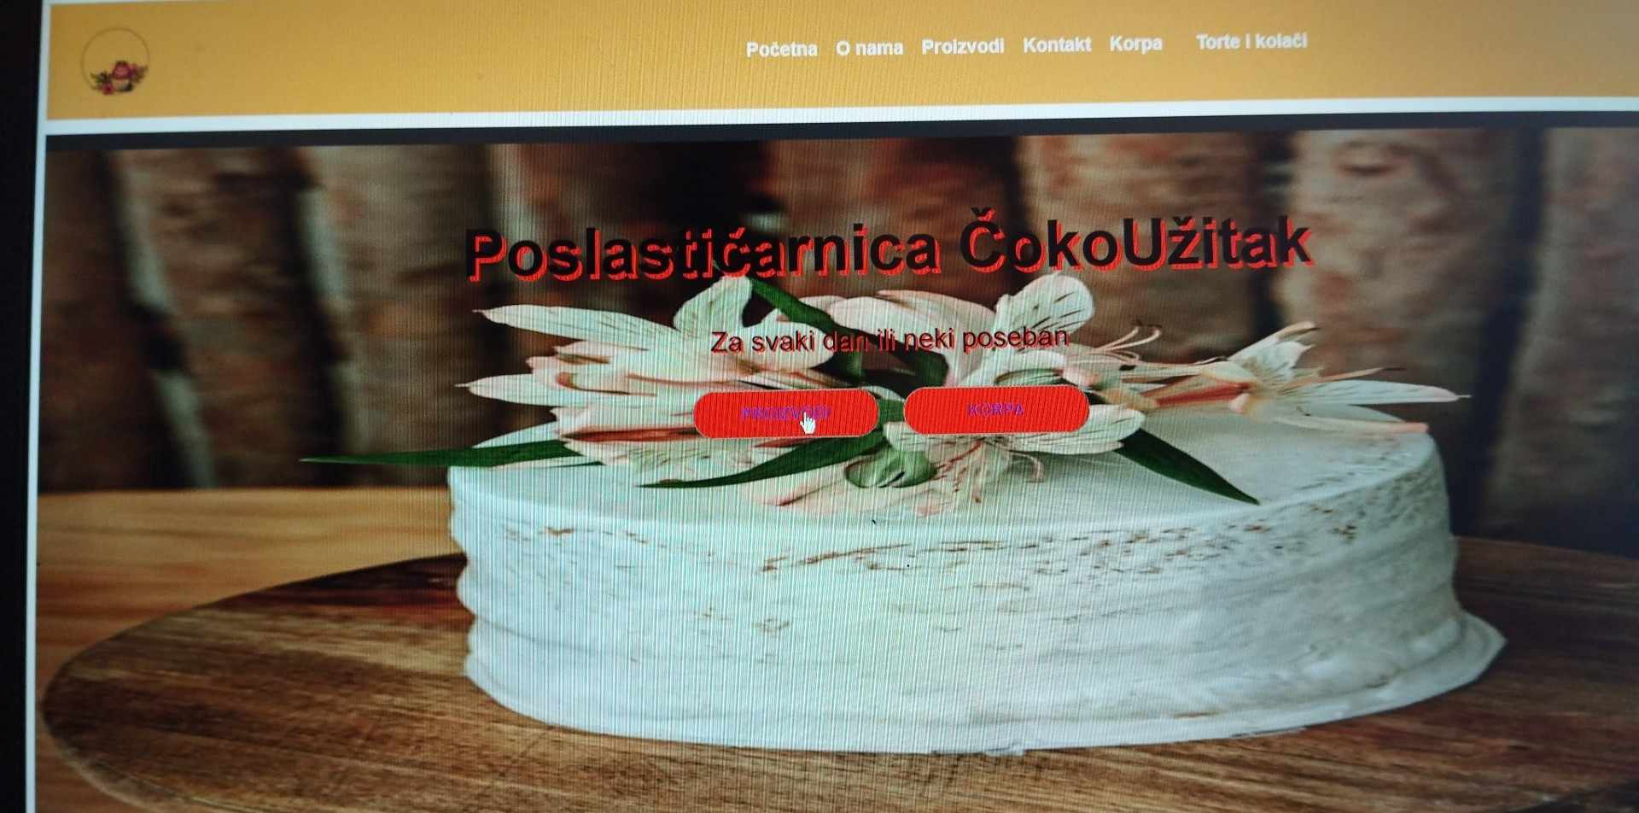

*Slika 20. Hover efekat*

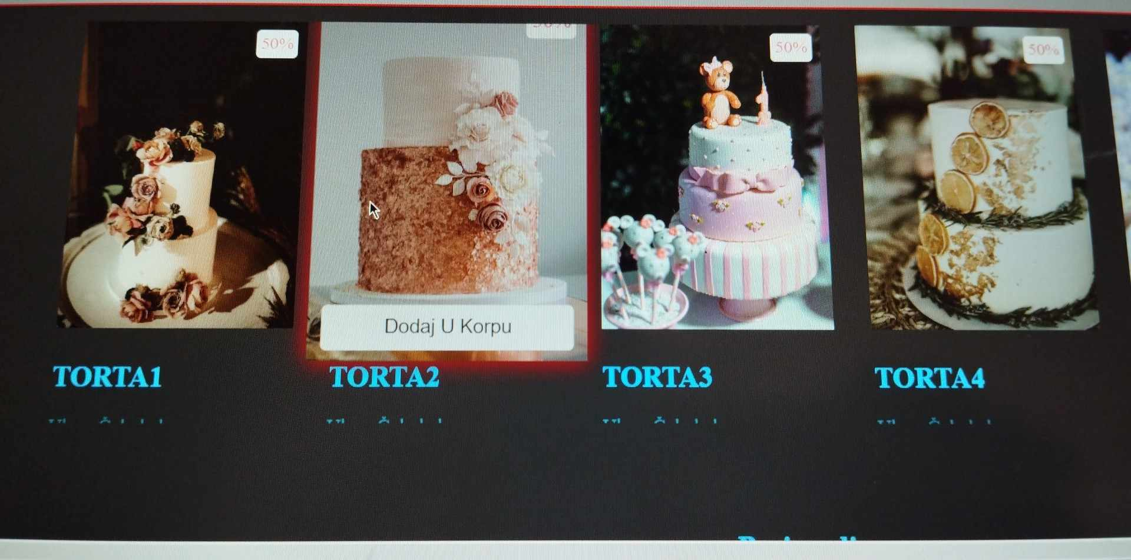

*Slika 21. Izgled kartice proizvoda primenom tranzicije*

Sledeća tranzicija je primenjena na element sa klasom "karticaproizvoda". Kada korisnik pređe mišom iznad elemenata sa klasom .slikaproizvoda, primenjuje se promena transformacije. Element će se povećati na 1.20 puta od svoje originalne veličine. Osim toga, smanjuje se i njegova prozirnost na 0.7, a dodaje se i senka (box-shadow) oko elementa. Ove promene će biti postepene i trajaće 0.3 sekunde.

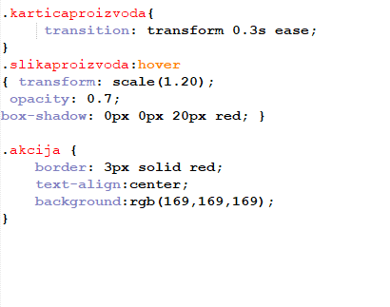

*Slika 22. Kod za tranziicju primenjena na kartici proizvod (Slika 21.)*

### 3.1.3. Transparentne ikonice i meni

Za pravljenje transparentnih fotografija koristila sam program **GIMP.**

1. Koraci pri kreiranju transparentne ikonice:

File🡪Open🡪Izabere se željena slika

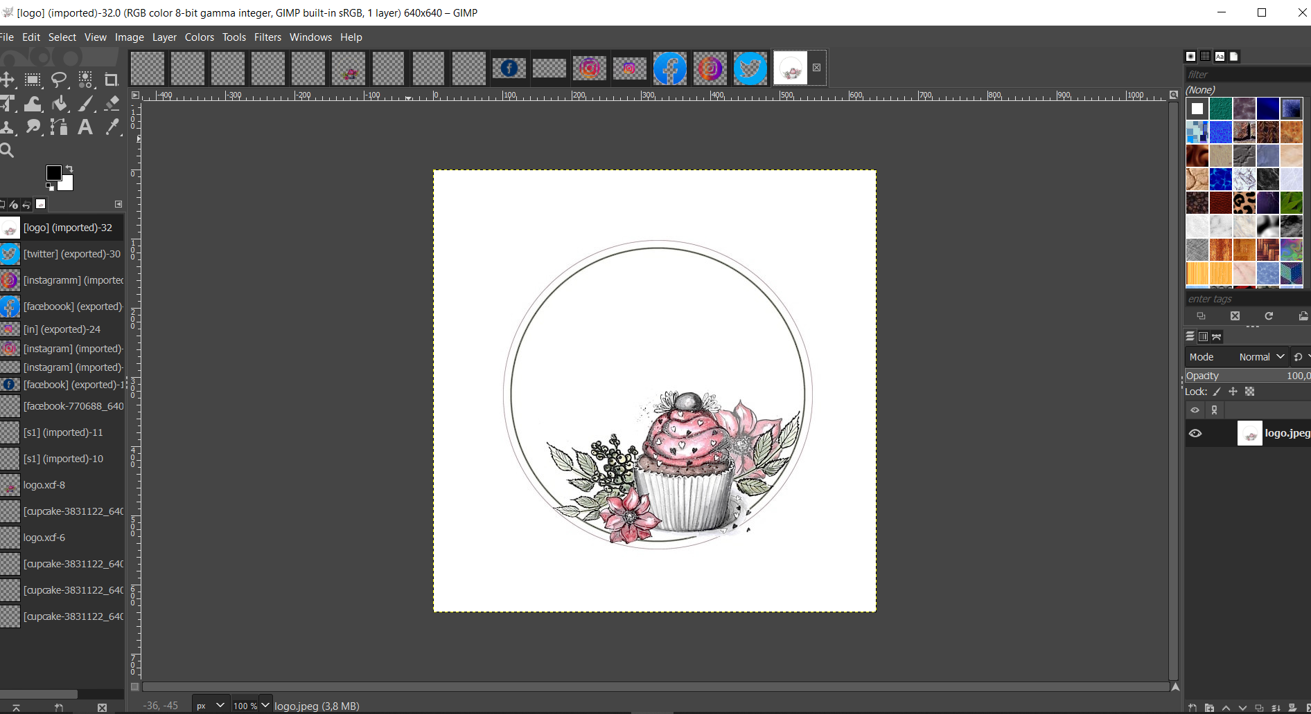

*Slika 23. Priprema slike*

2.Layer🡪Transparency🡪Add Alpha Channel🡪Export As

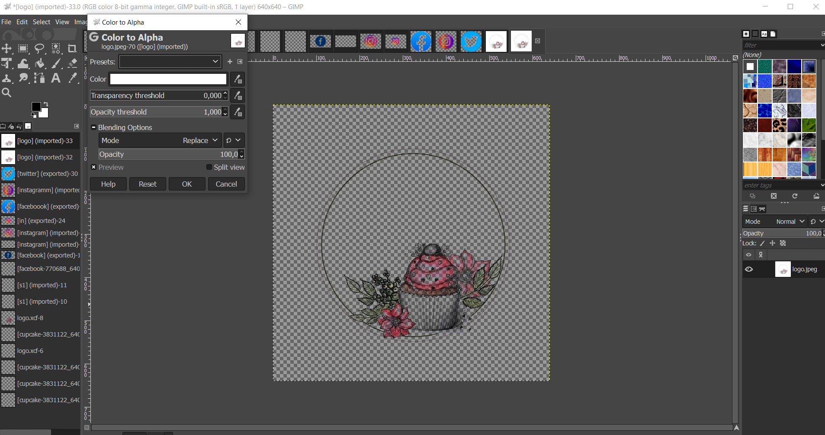*Slika 24. Uklanjanje pozadine dodavanje alfa kanala*

Transparente ikonice sam koristila za:

* navigacioni meni



*Slika 25. Korišćena transparenta slika za navigacioni mnei(logo)*

* podnožje ikonice koje vode ka društvenim mrežama i logo

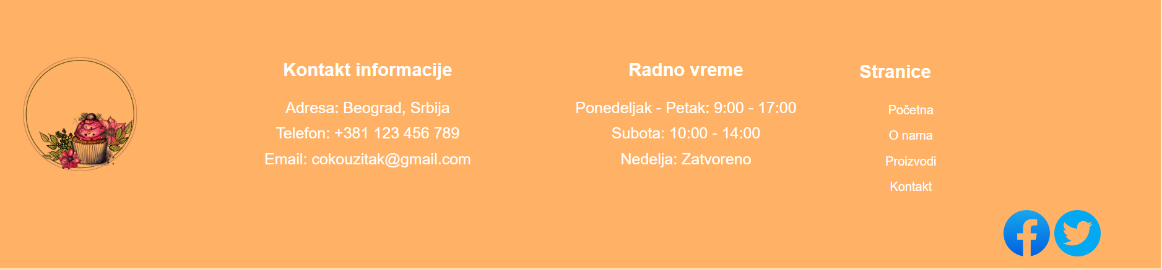

*Slika 26. Korišćena transparenta slika za podnožje (logo i ikonice za društvene mreže)*

Navigacioni meni se sastoji se od pet osnovnih stavki: "Početna", "O nama", "Proizvodi", "Kontakt", i "Korpa". Ove stavke čine osnovnu navigaciju i omogućavaju posetiocima da brzo pristupe drugim stranicama sajta.



*Slika 27. Navigacioni meni*

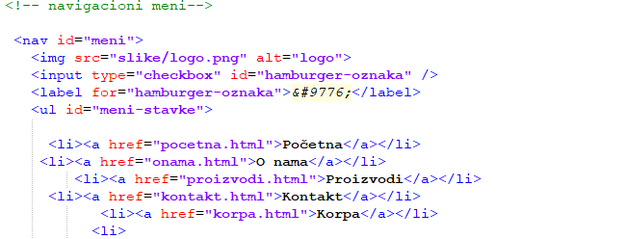

*Slika 28. Kod za kreiranje navigacionog menija*

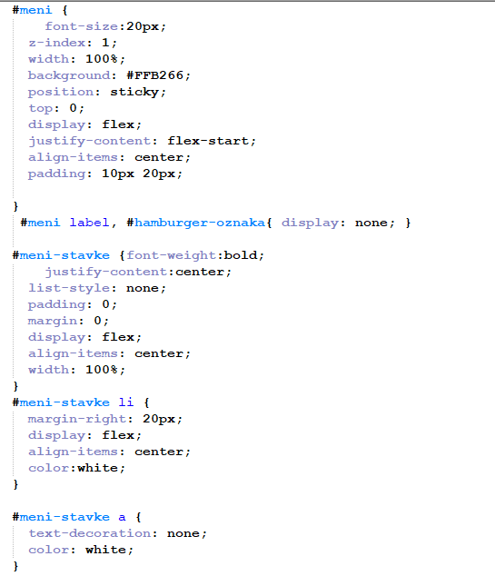

*Slika 29. Kod za dizajniranje navigacionog menija*

Osim toga, sadrži i padajući meni "Torte i kolači". Kada korisnici kliknu na dugme "Torte i kolači", otvara se padajući meni sa kategorijama. Ovaj dodatak omogućava organizaciju i bolju navigaciju kroz različite vrste proizvoda.

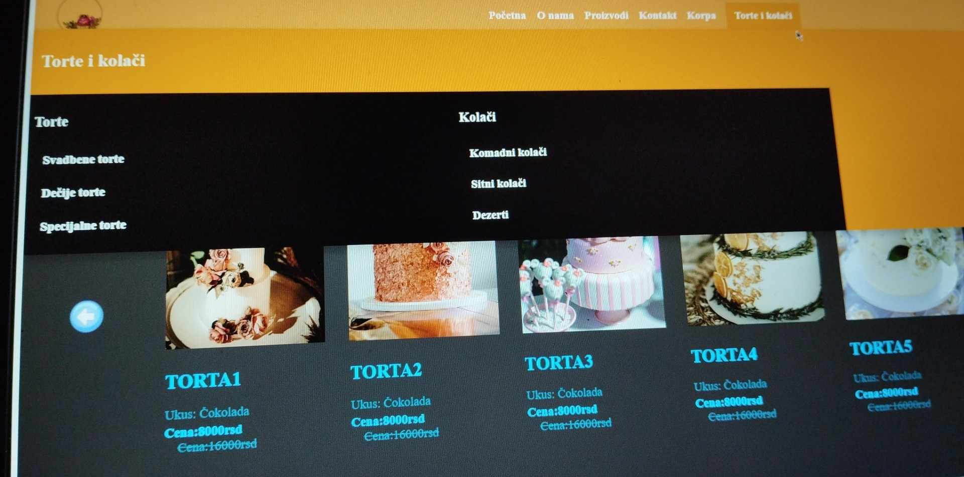

*Slika 30. Padajući meni*

.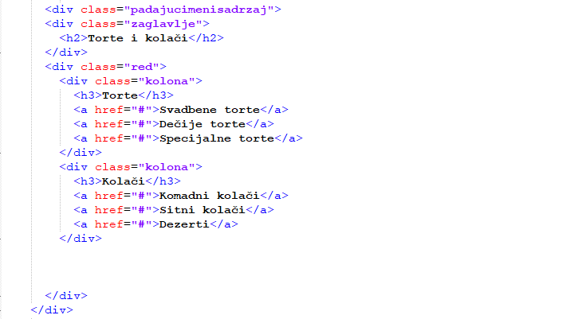

*Slika 31. Kod za kreiranje padajućeg menija*

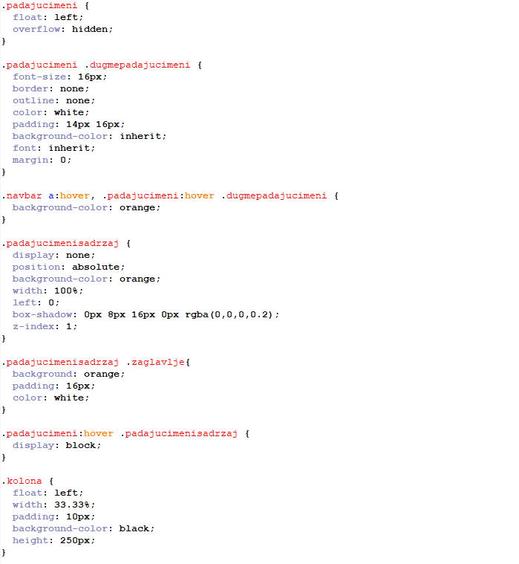

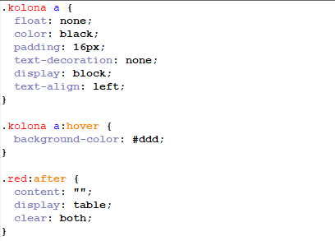

*Slika 32. Kod za dizajniranje padajućeg menija*

Takođe, kako bismo osigurali da naša veb stranica bude prilagođena različitim uređajima, implementirali smo "hamburger" meni za manje ekrane. Hamburger meni nije vidljiv na desktop verziji,kao ni navigacioni meni za mobilne verzije. Prilikom aktiviranja hamburger menija stavke menija se prikazuju vertikalno.

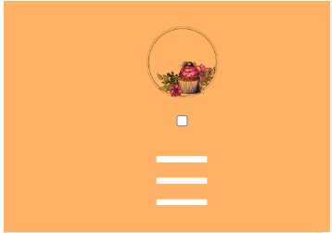

*Slika 33. Prikaz hamburger menija*

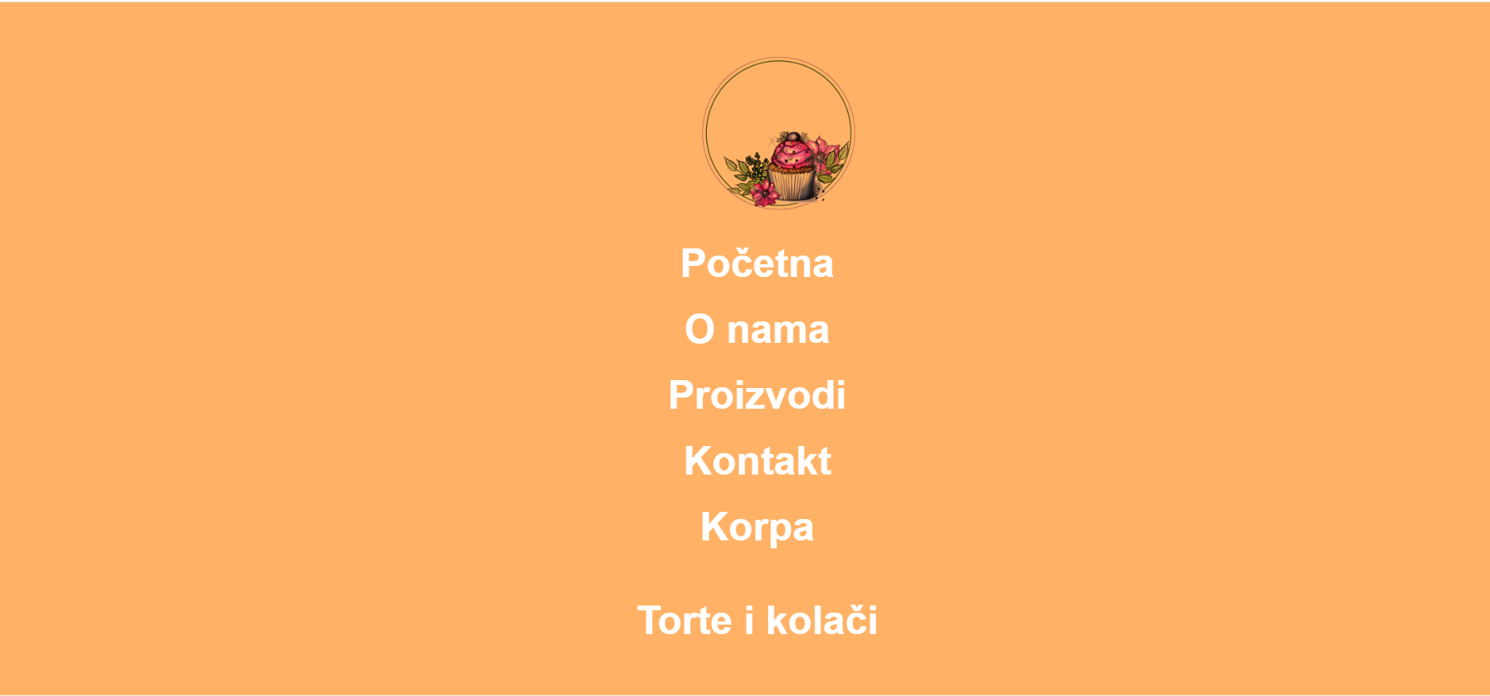

*Slika 33. Prikaz stavke hamburger menija*



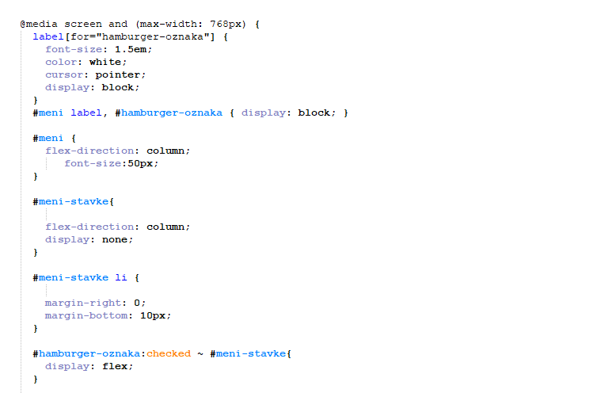

*Slika 34. Kod za prikaz hamburger menija*

### 3.1.4. Slajder

Automatski slajder je interaktivni element koji se koristi za prikazivanje više slika pri čemu se slajdovi automatski menjaju u određenom vremenskom intervalu, obično bez potrebe za ručnim klikom . Ovaj element često se koristi na veb stranicama kako bi se privukla pažnja korisnika, istakao određeni sadržaj ili proizvodi. Automatski slajder se nalazi na početnoj stranici i za prikazivanje se koriste tri slike proizvoda. Ova animacija postiže efekat da se slike postepeno smenjuju, pri čemu svaka slika postaje vidljiva (pojavljuje se) i nestaje prelazom na sledeću sliku.

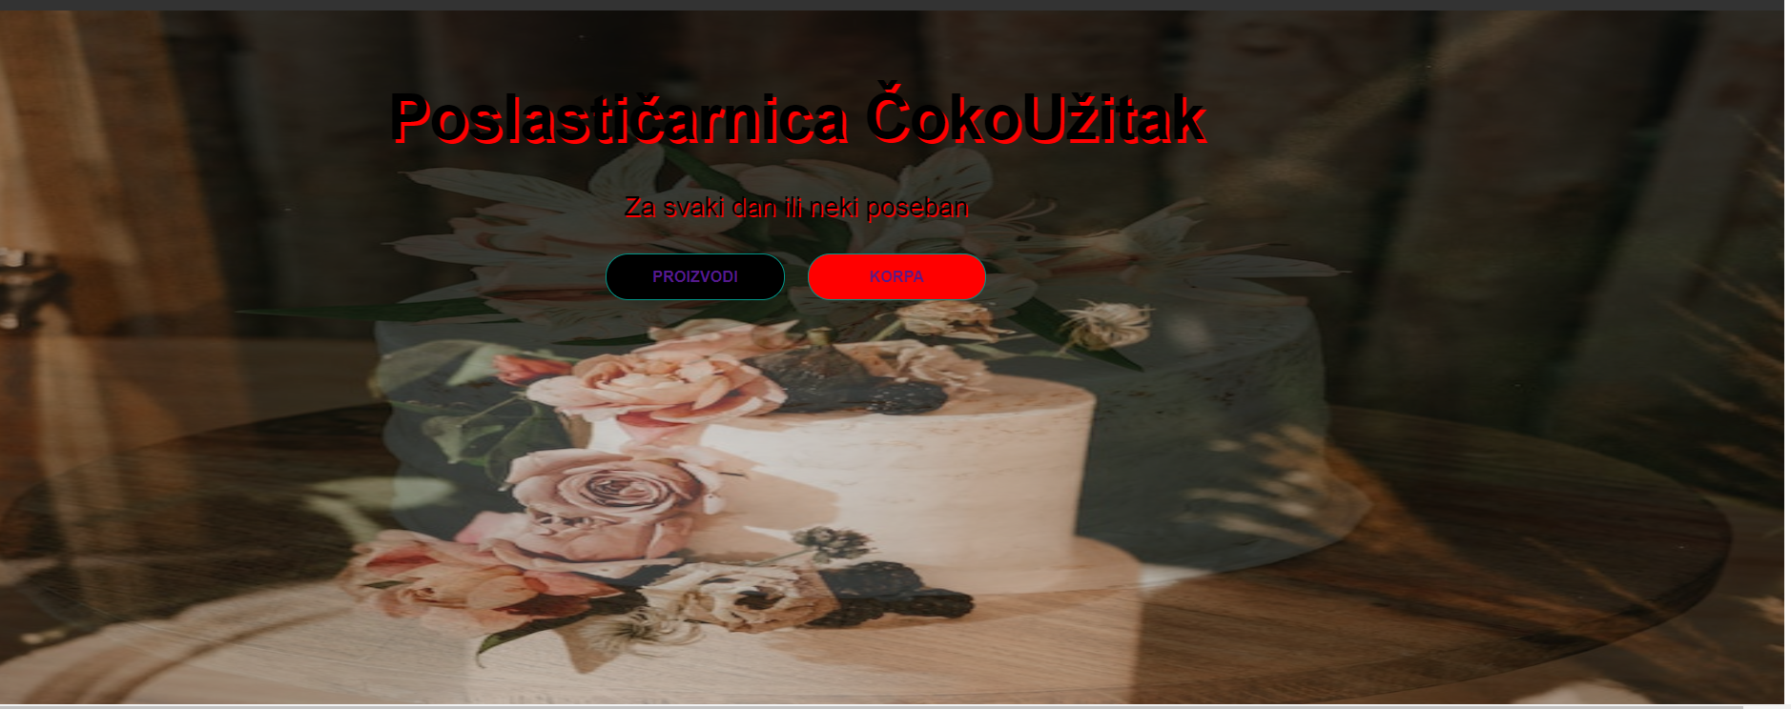

*Slika 35. Slajder*

Na samom slajderu se nalazi naziv poslastičarnice i dva dugmeta koja klikom na njih vode do stranice Korpa i Proizvodi.

Slike koje treba da se prikažu u slajderu moraju biti deo HTML strukture. Obično se koristi element kao kontejner za slike, a svaka slika se postavlja unutar tog kontejnera.

Animacija "nestajanja slike" se postiže korišćenjem CSS animacija, posebno "keyframes." U CSS fajlu definišete kako će se promena prozirnosti (opacity) slika odvijati tokom vremena.

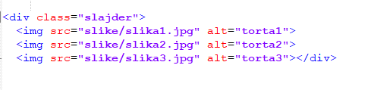

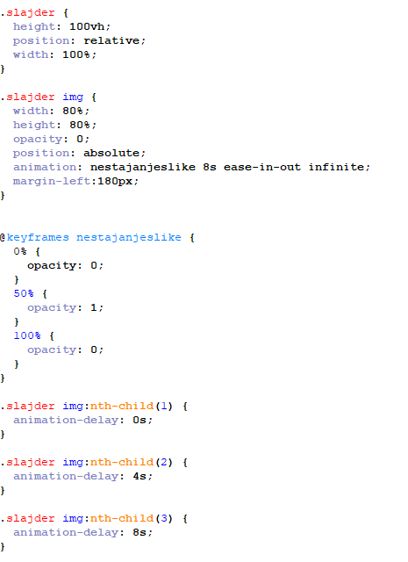

*Slika 36. Kod za slajder*

Pored automatskom slajdera imamo i ručni .

Slajder se sastoji od nekoliko popularnih proizvoda. Svaki proizvod je predstavljen u okviru kartice koja sadrži sliku torte, naziv, cenu i dodatne informacije o ukusu. Slajder za proizvode dolazi sa dugmadima za prethodni i sledeći proizvod. Ova dugmad omogućavaju korisnicima da se brzo kreću unapred ili unazad kroz proizvode, što je posebno korisno ako žele da se vrate i detaljnije istraže određeni proizvod.

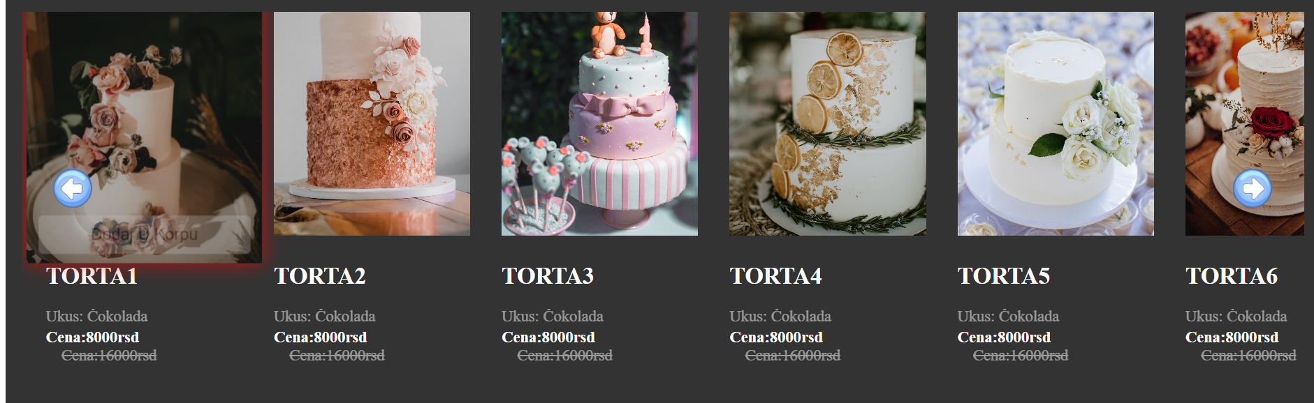

*Slika 37. Izgled slajdera za proizvode*

|  |
| --- |
| const kontejnerproizvoda = [...document.querySelectorAll('.kontejnerzaproizvode')];  const sledeci = [...document.querySelectorAll('.sledeci')];  const prethodni = [...document.querySelectorAll('.prethodni')];  kontejnerproizvoda.forEach((proizvod, i) => {  let dimenzijekontejnera= proizvod.getBoundingClientRect();  let sirinakontejnera = dimenzijekontejnera.width;  sledeci[i].addEventListener('click', () => {  proizvod.scrollLeft += sirinakontejnera;  })  prethodni[i].addEventListener('click', () => {  proizvod.scrollLeft -= sirinakontejnera;  })  }) |

*Listing 1. Funckionalnost slajdera je implementirana u fajlu slajderzaproizvode.js*

Prvo selektujemo elemente koji su nam potrebni za slajder, a to su kontejnerzaproizvode, dugme sledeći i prethodni.

Za svaki kontejner proizvoda, koristi se getBoundingClientRect() metoda kako bi se dobile dimenzije tog kontejnera odnosno širina kontejnera.

Kada korisnik klikne na dugme "sledeći", slajder se pomera za vrednost širine kontejnera udesno, omogućavajući prikazivanje sledećeg proizvoda. Slično tome, kada korisnik klikne na dugme "prethodni", slajder se pomera ulevo za vrednost širine kontejnera, omogućavajući prikazivanje prethodnog proizvoda.

### 3.1.5. Responzivnost

Responsivnost u veb dizajnu odnosi se na sposobnost veb stranice ili aplikacije da se prilagodi različitim veličinama ekrana i uređajima na kojima se prikazuje. Osnovna ideja je da veb stranica treba da izgleda dobro i bude funkcionalna bez obzira na to da li je otvorena na računaru, tabletu ili nekom drugom uređaju.

Evo ključnih aspekata responsivnog veb dizajna:

* Responsivni dizajn koristi fleksibilne jedinice kao što su procenatne vrednosti, em ili rem, umesto fiksnih piksela.
* Fleksibilni raspored: Elementi na stranici se reorganizuju kako bi se iskoristio dostupan prostor na manjim ekranima. Na primer, meniji ili dugmad se mogu sklopiti u hamburger meni, ili se kolone sa sadržajem mogu premeštati ispod jedna druge.
* Responsivni dizajn često uključuje odluku o tome koje elemente prikazati ili sakriti na manjim ekranima.
* Media Queries: CSS3 Media Queries su tehnika koja omogućava primenu različitih stilova na osnovu karakteristika uređaja, kao što su širina ekrana, visina ekrana,gustina piksela itd.

Responzivnost korišćenjem medija upita za rezolucije 768px i 480px.

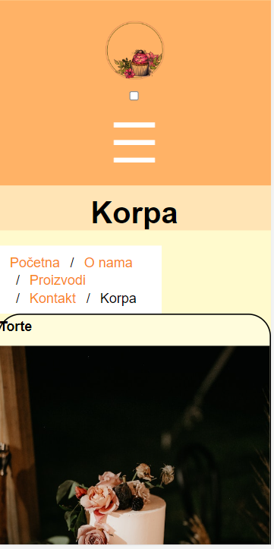

*Slika 38. Izgled stranice "Korpa"*

*na mobilnom uređaju*

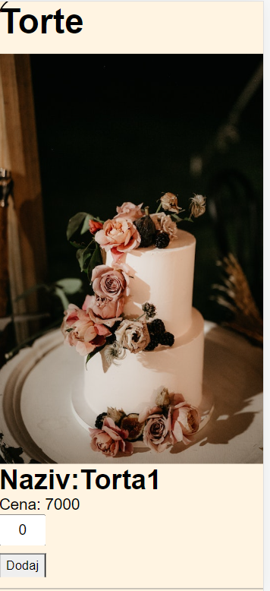

*Slika 39. Izgled stranice "Korpa"*

*na mobilnom uređaju*

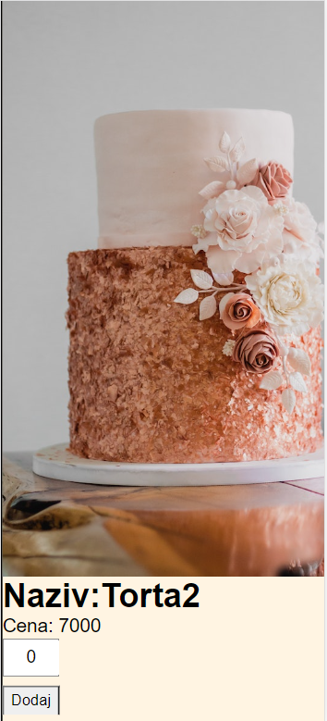

*Slika 40. Izgled stranice "Korpa"*

*na mobilnom uređaju*

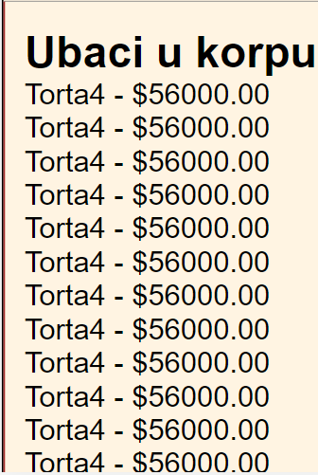

*Slika 41. Izgled stranice "Korpa"*

*na mobilnom uređaju*

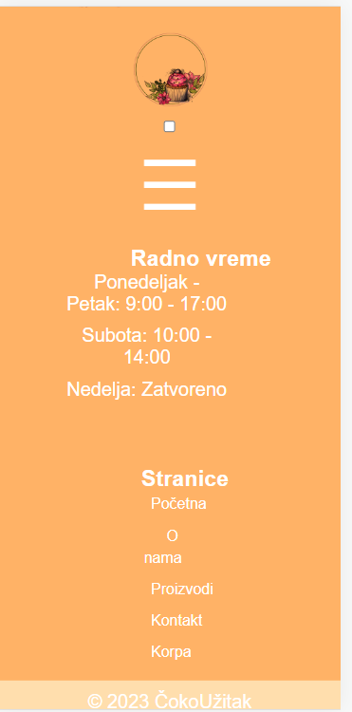

*Slika 42. Izgled stranice "Korpa"*

*na mobilnom uređaju*

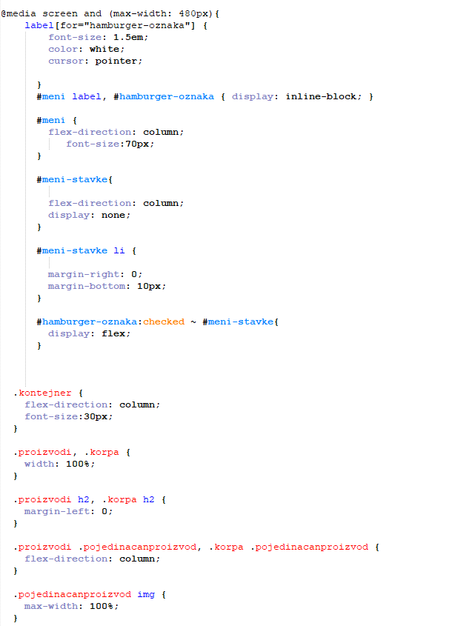

*Slika 43. Kod za responzivnost na širini ekrana od 480px na stranici Korpa*

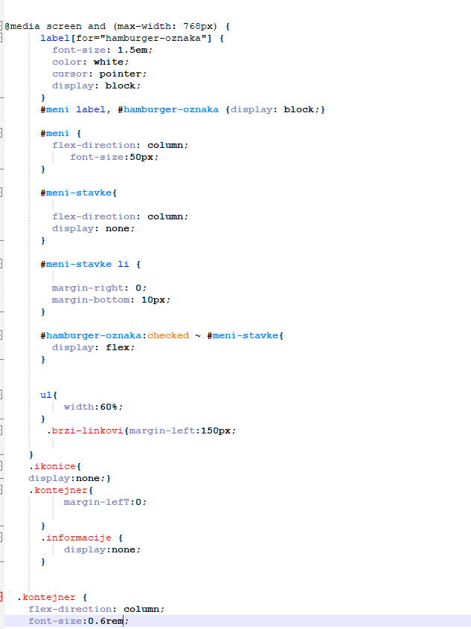

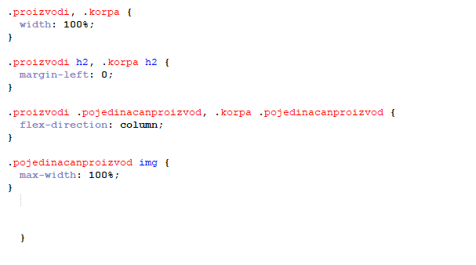

*Slika 44. Primena medija upita na elemente kontejner na stranici "Korpa"*

## 3.2. Opcioni deo

### 3.2.1. Vizuelni efekti

Vizuelni efekti se koriste za poboljšanje izgleda i interaktivnosti veb stranica, čime se privlači pažnja posetilaca i poboljšava korisničko iskustvo.

Neki od primera su:

* Dodavanje senki elementima na stranici može stvoriti dubinu i istaknuti ih u odnosu na ostatak sadržaja.To sam primenila na stranici *"O nama"* na tekstu i slikama.

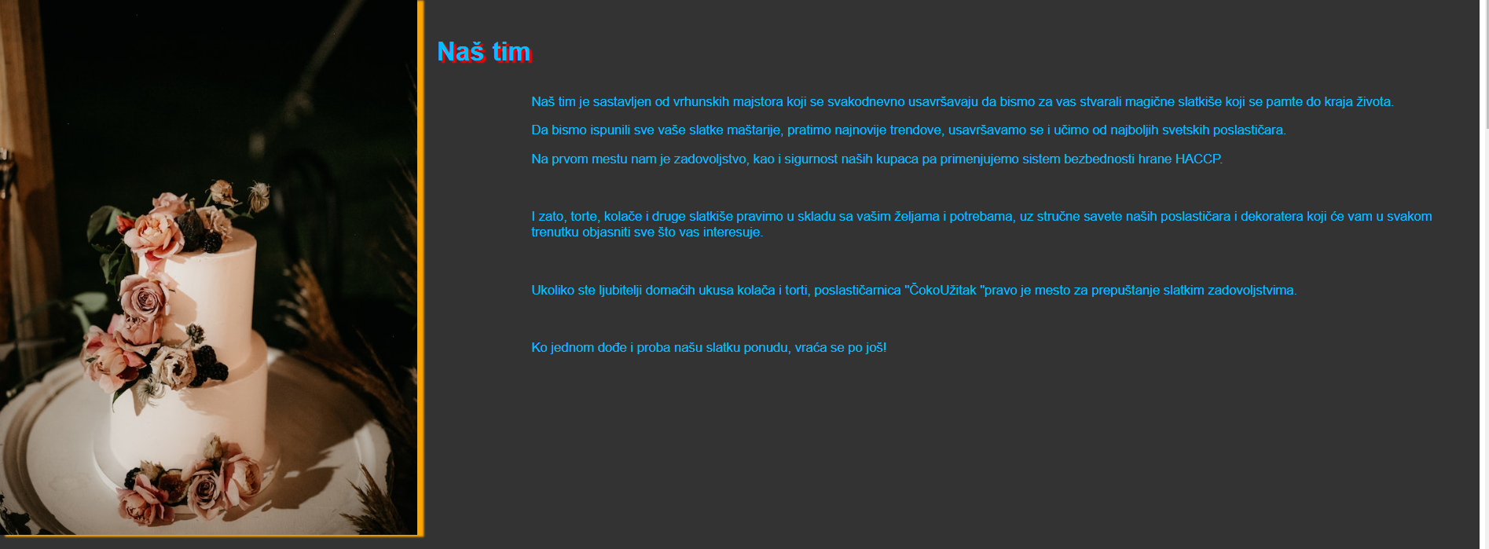

*Slika 45. Primenje box shadow na sliku*

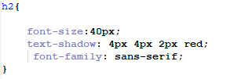

*Slika 47. Kod za dodavanje senke na tekst*

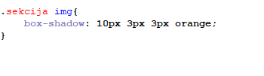

*Slika 46. Kod za dodavanje senke na sliku*

* Hover efekti

Na ovom primeru mozemo videti hover efekat primenjen na stranici *"Proizvodi"* prelaskom miša preko prozvoda dodaje se opacity, efekat senki, takođe i uveličava proizvod.

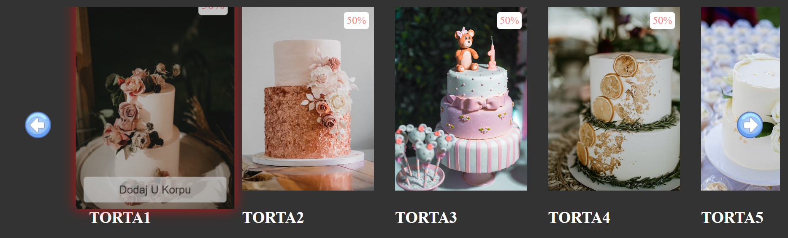

*Slika 47. Hover efekat*

### 3.2.2. Adaptibilnost i cookie

Dodavanje opcije za izbor između svetle i tamne teme, poznato i kao "Dark Mode" ili "Noćni režim" predstavlja jedan od načina adaptabilnosti veb sajta prema potrebama korisnika.

Nekoliko prednosti ovog izbora su: Smanjenje zamora očiju, energetska ef ikasnost,prilagođavanje preferencijama korisnika.

Jedan od ključnih aspekata implementacije Dark Mode-a jeste pamćenje izbora korisnika pomoću kolačića (cookies). Ovo znači da će se odabrana tema automatski zapamtiti prilikom ponovnih poseta.

Važno je voditi računa o preglednosti sadržaja. Boje i kontrast treba pažljivo odabrati kako bi tekst i elementi bili jasno vidljivi u oba režima, bez obzira na to da li je pozadina svetla ili tamna.

Podrazumevana tema na sajtu je tamna tema.

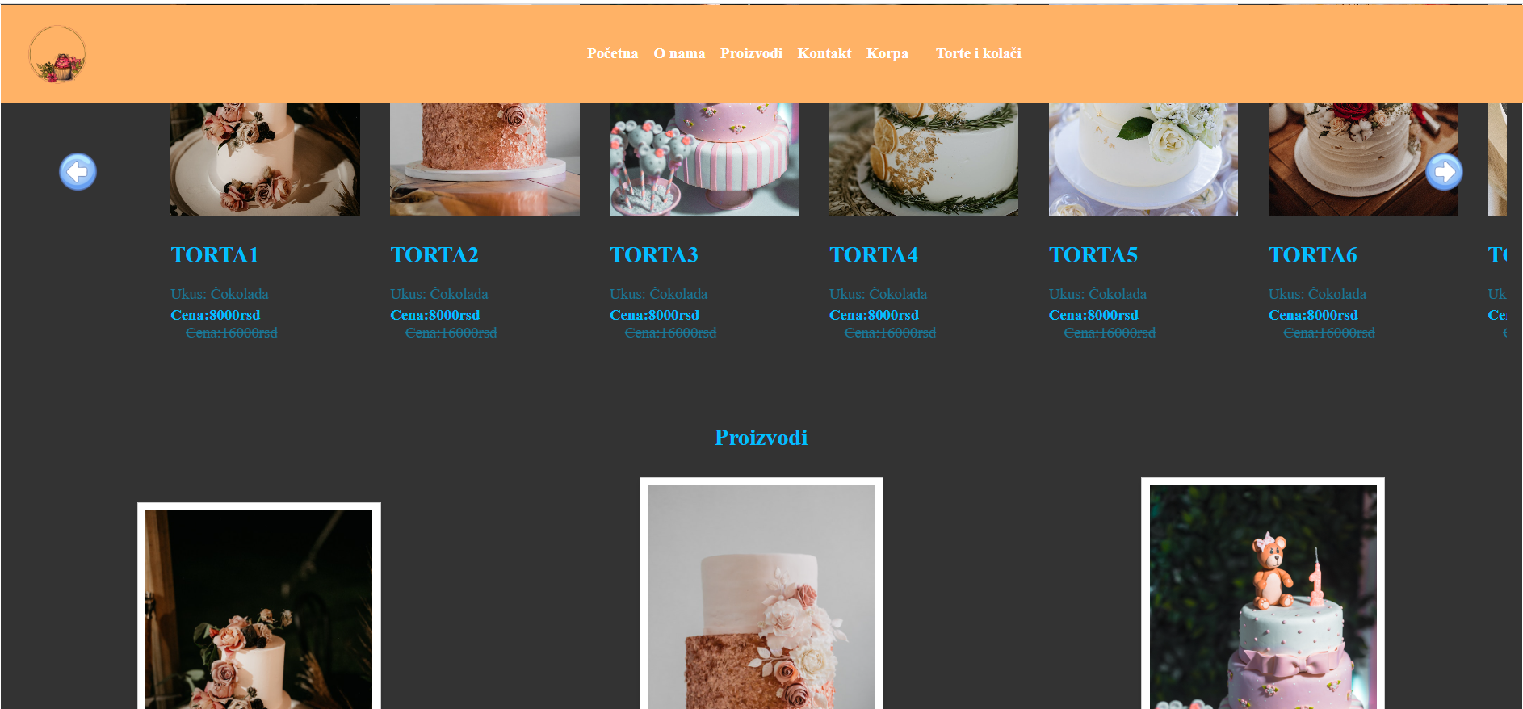

*Slika 48. Prikaz stranice sa tamnom temom*

Dugme za promenu teme nalazi se na sledećim stranicam: "Početna" , "O nama","Proizvodi" i "Kontakt".

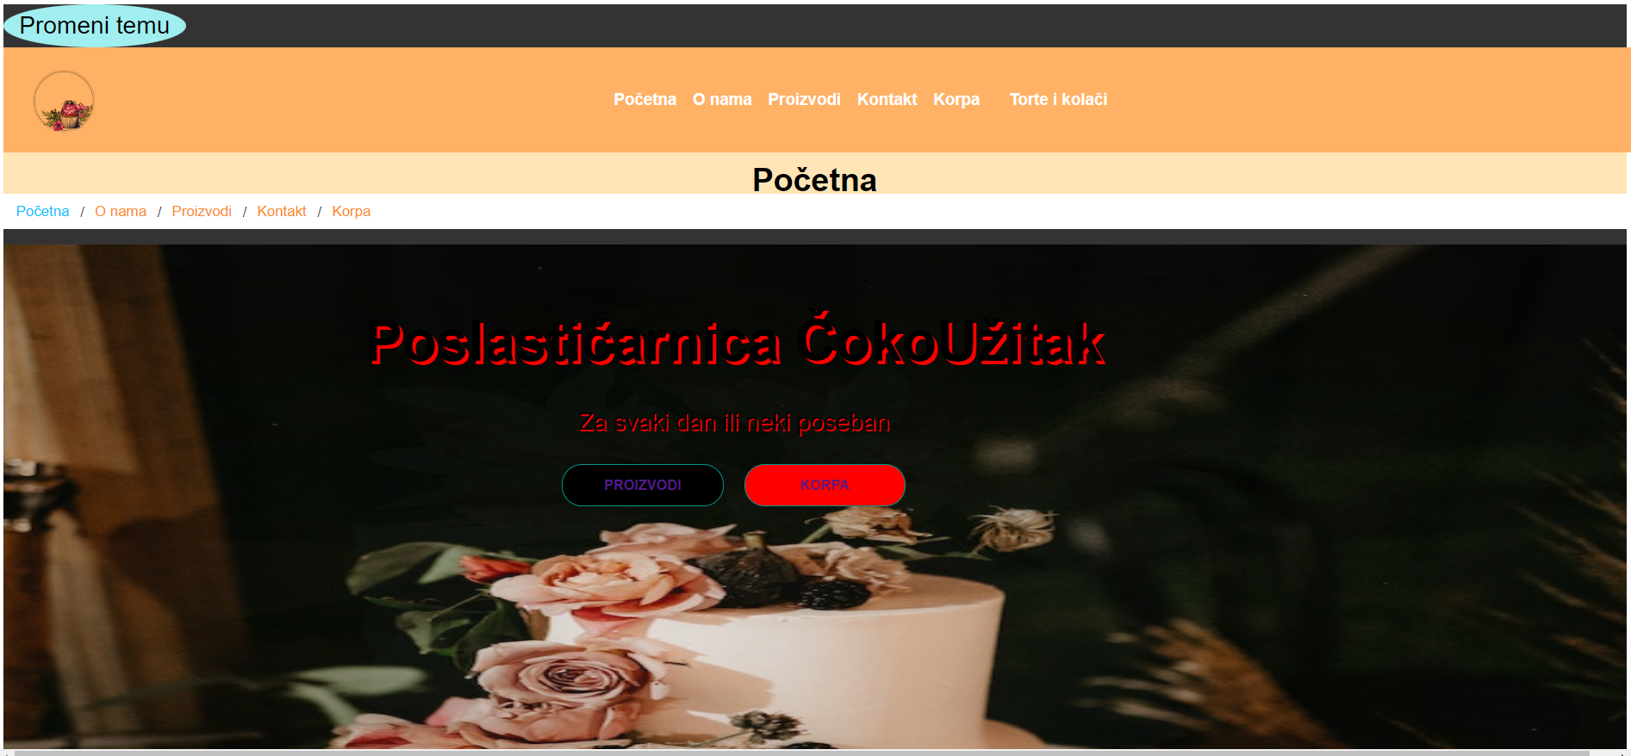

*Slika 49. Dugme za promenu teme*

Klikom na dugme za promenu teme, promena će se odmah primeniti na svim stranicama i ostaće sačuvana dok korisnik ne odluči da je promeni ponovo.

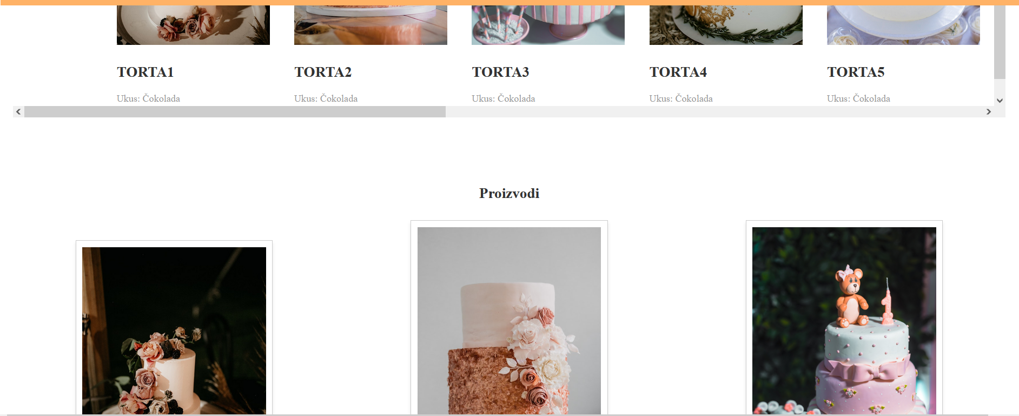

*Slika 50. Izgled stranice sa svetlom temom*

Ukoliko korisnik odluči za tamnu temu pozadina će biti tamnosiva i boja teksta svetloplava, ukoliko se odluči za svetlu boja pozadine će biti bele boje,a tekst tamnosiv.

Za ovu funkcionalnost su u .css fajl deklarisane teme.

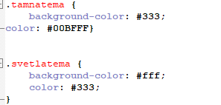

*Slika 51.*

U okviru .html fajla , unutar body odeljka se postavlja kod na slici.

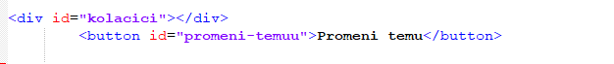

*Slika 52.*

|  |
| --- |
| function postaviTemu(tema) {  const kolacici = document.getElementById('kolacici');  kolacici.classList.remove('tamnatema', 'svetlatema');  kolacici.classList.add(tema);    document.cookie = `tema=${tema}; expires=Fri, 31 Dec 9999 23:59:59 GMT`;  }  function promeniTemu() {  const kolacici = document.getElementById('kolacici');  const trenutnaTema = kolacici.classList.contains('tamnatema') ? 'svetlatema' : 'tamnatema';    postaviTemu(trenutnaTema);  }  function proveraKolacica() {  const kolacicTema = document.cookie.split('; ').find(row => row.startsWith('tema='));  if (kolacicTema) {  const tema = kolacicTema.split('=')[1];  postaviTemu(tema);  } else {    postaviTemu('tamnatema');  }  }  const promenidugme = document.getElementById('promeni-temuu');  promenidugme.addEventListener('click', promeniTemu);  window.addEventListener('load', proveraKolacica); |

*Listing 2. Funckionalnost za promenu teme se nalazi u promenateme.js*

1. Funckija postaviTemu(tema) postavlja temu veb stranice. Prima argument "tema", koji može biti "tamnatema" ili "svetlatema".
2. Funckija promeniTemu se poziva kada korisnik klikne na dugme koje menja temu.
3. Funkcija proveraKolacica() se poziva prilikom učitavanja veb stranice kako bi proverila postoji li već kolačić sa imenom "tema". Ako postoji, funkcija će postaviti temu veb stranice na vrednost iz tog kolačića. Ako kolačić ne postoji, tema će biti postavljena na podrazumevanu vrednost, u ovom slučaju "tamnatema".

### 3.2.3. Višekolonski meni

Višekolonski meni je specifičan oblik navigacionog menija na veb sajtu koji se koristi kako bi se organizovale i prikazale navigacione opcije u više kolona ili stupaca. Ovaj tip menija često se primenjuje kada postoji veliki broj stavki u meniju ili kada želite da poboljšate preglednost i korisničko iskustvo na sajtu.

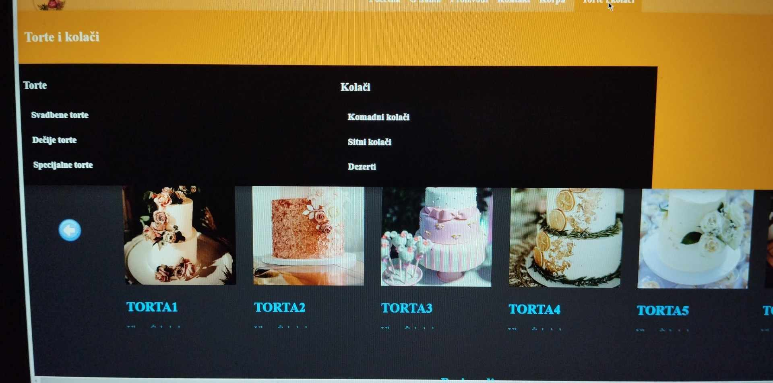

*Slika 53. Višekolonski meni*

Kada korisnik klikne na "Torte i kolači," dropdown meni će prikazati dve kolone sa opcijama:

1. Torte (u levoj koloni):

* Svadbene torte
* Dečije torte
* Specijalne torte

1. Kolači (u desnoj koloni):

* Komadni kolači
* Sitni kolači
* Dezerti

Ovaj dizajn dropdown menija sa dve kolone omogućava bolju organizaciju i preglednost kategorija proizvoda što korisnicima olakšava navigaciju kroz sajt.

### 3.2.4. Ajax

AJAX je tehnologija koja se koristi u razvoju veb aplikacija i omogućava komunikaciju između veb preglednika i veb servera bez potrebe za ponovnim učitavanjem cele veb stranice. AJAX omogućava da samo određeni delovi stranice budu ažurirani asinhrono, tj. bez ometanja korisnika.

Kada korisnik unese ime torte i pritisne odgovarajuće dugme ili taster na veb stranici poziva se funckija ispisInformacijeOTorti() koja je implementirana u fajlu korpa.js

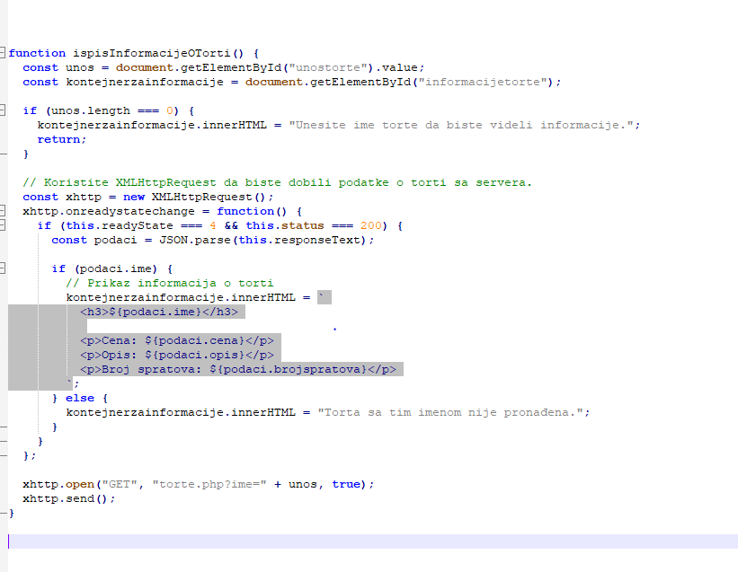

*Slika 54. Implementacija funckije ispisInformacijeOTorti()*

Ovaj kod omogućava dinamičko pretragu informacija o tortama na serveru na osnovu unosa korisnika i prikazuje te informacije na veb stranici bez potrebe za osvežavanjem celokupne stranice.

Prvo se dobija vrednost unosa korisnika tako što se traži element sa ID-om "unostorte" i uzima se njegova vrednost (vrednost unosa korisnika) i smešta u promenljivu unos.

Zatim se dobija referenca na element sa ID-om "informacijetorte" gde će se smeštati u promenljivu kontejnerzainformacije.

Nakon parsiranja, proveravate se da li u dobijenim podacima postoji atribut ime(torte.php). Ako postoji, to znači da je torta pronađena na osnovu unosa korisnika. Tada se dinamički generiše sadržaj koji uključuje ime torte, cenu, opis i broj spratova i postavlja se u kontejnerzainformacije.

Ako nema atributa ime u dobijenim podacima, to znači da torta nije pronađena na osnovu unosa korisnika, i korisniku se prikazuje poruka da torta sa tim imenom nije pronađena.

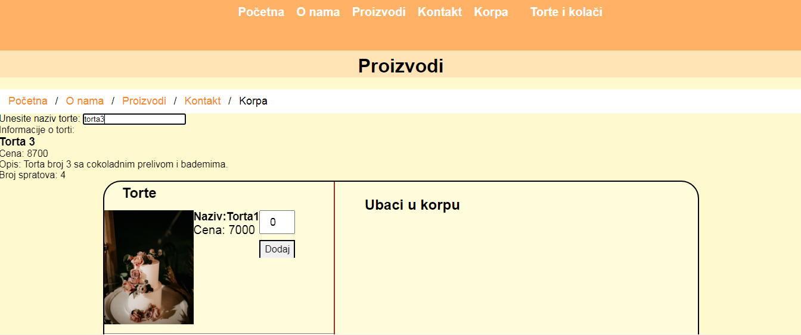

*Slika 55. Izgled stranice ako je torta pronađena*

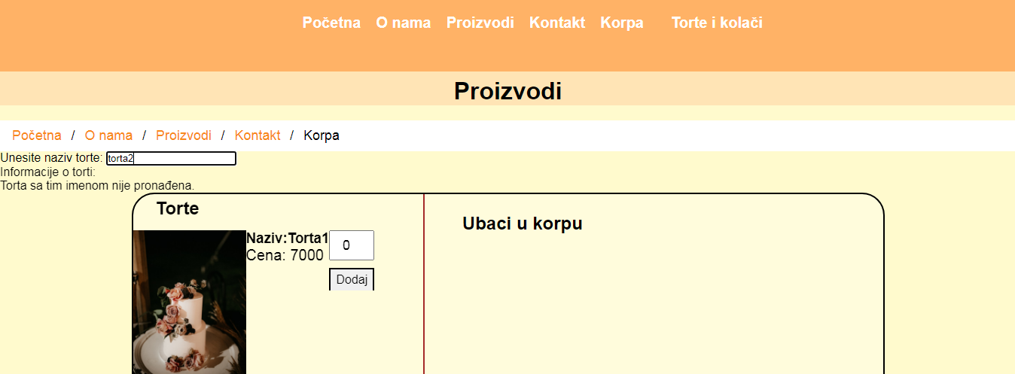

*Slika 56. Izgled stranice ako torta nije pronađenja*

### 3.2.5. SEO optimizacija

SEO (Search Engine Optimization) optimizacija se odnosi na proces optimizacije veb stranica i sadržaja sa ciljem poboljšanja njihove vidljivosti na pretraživačima poput Google-a, Bing-a, Yahoo-a i drugih.

Osnovni cilj SEO optimizacije je da se poboljša rangiranje veb stranica na rezultatima pretrage za određene ključne reči ili fraze.

Svaku stranicu sam pripremila u cilju SEO optimizacije tako što sam:

* u head deo postavila title sa odgovarajućim sadržajem (Slika 57.)
* meta tagove za korišćenje standardnog karakter seta, za podešavanje prikaza veb stranica na mobilnim uređajima i meta opis stranice i strukturirane podatke o kontakt informacijama i radnom vremenu. (Slika 57.)

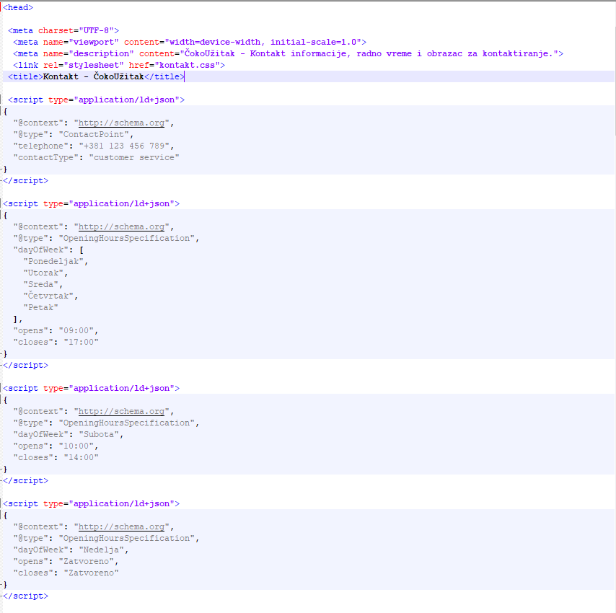

Slika 57.

* slike sa alt osobinom, koja opisuje sadržaj slike, a fajlovi slika po imenu torte (torta1, torta2, torta3,...) i standardne formate za slike (.jpg) (Slika 57.)

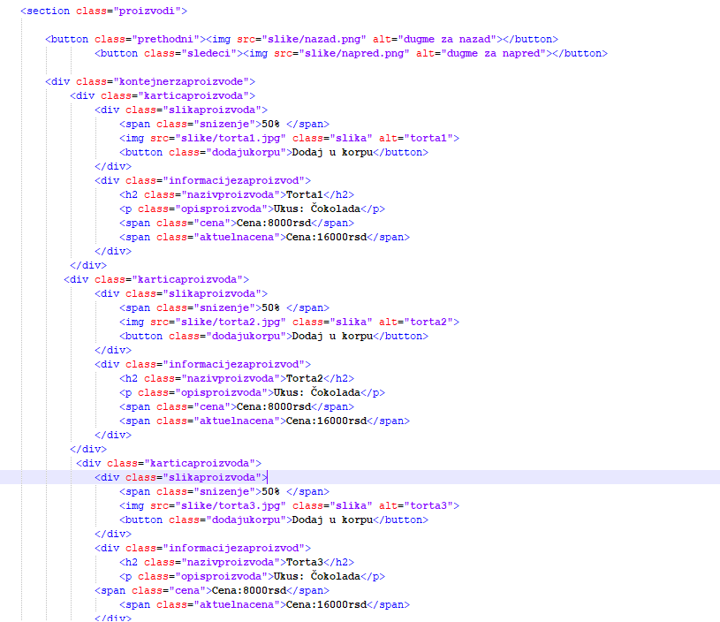

*Slika 58.*

* heading tag-ovi za naslov(Slika 58.)

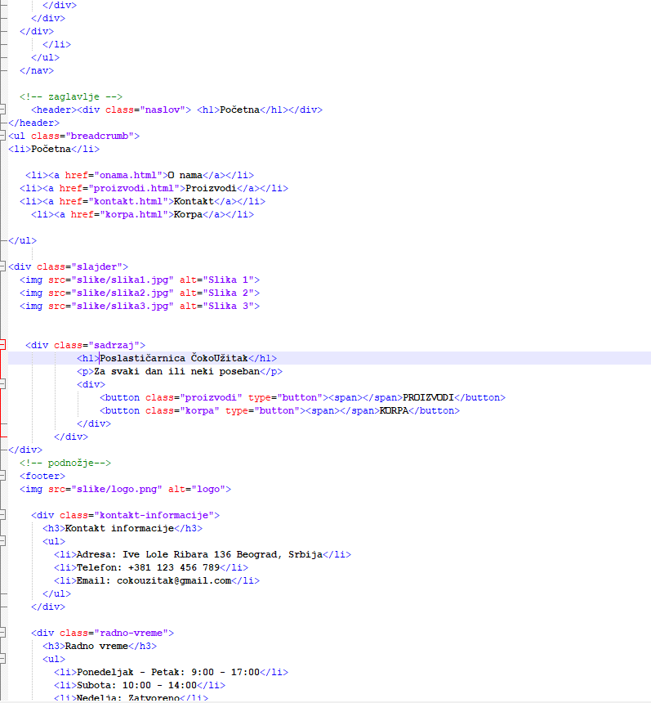

*Slika 59.*

* U futeru se nalaze linkovi ka društvenim mrežama i brzi linkovi(Slika 60.)

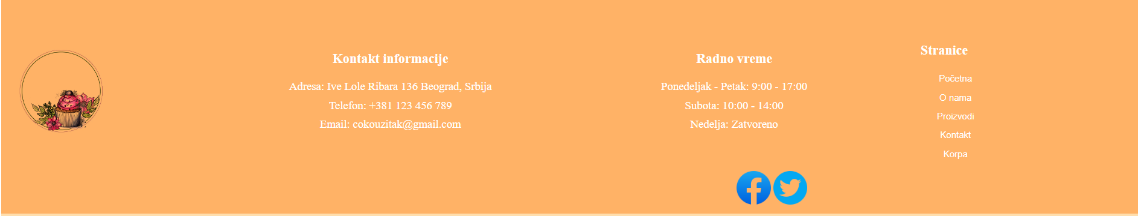

*Slika 60.*

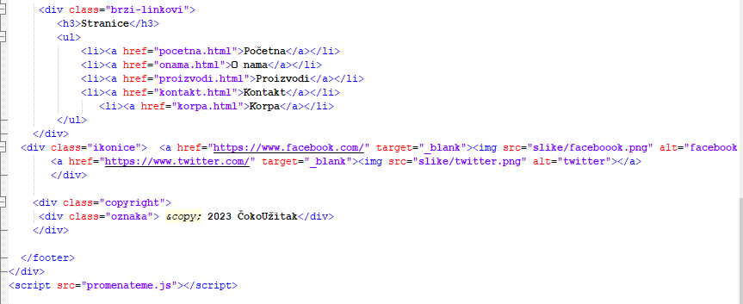

*Slika 61. Kod za postavljanje ikonica i brzih linkova*

* Svaka stranica sadrži „breadcrumb list“

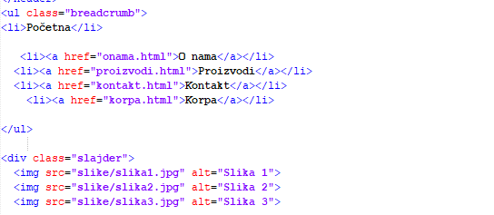

*Slika 62. Kod za kreiranje „breadcrumb list“*

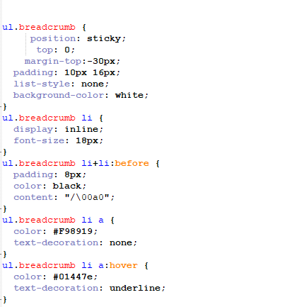

*Slika 63. Kod za dizajniranje „breadcrumb list“*

### 4. Zaključak

Poslastičarnica "ČokoUžitak" omogućava korisnicima jednostavan pregled informacija o njihovoj prodavnici i asortimanu proizvoda koje nude.

Dizajn i korisničko iskustvo: Veb sajt "ČokoUžitak" se ističe svojim privlačnim dizajnom, responzivnošću na različite uređaje i jednostavnom navigacijom. Hamburger meni na mobilnim uređajima dodatno poboljšava korisničko iskustvo, čineći stranice pristupačnim i na malim ekranima.

Asortiman proizvoda: Sajt nudi detaljne opise i slike proizvoda, što pomaže potencijalnim kupcima da bolje razumeju ponudu "ČokoUžitka". Mogućnost dodavanja proizvoda u korpu olakšava proces online kupovine.

Korpa za kupovinu: Korpa je intuitivna i omogućava korisnicima da lako upravljaju svojim narudžbinama i prate ukupnu cenu. Ovo smanjuje mogućnost neprijatnih iznenađenja pri plaćanju.

Korisnička podrška: "ČokoUžitak" se ističe pristupom korisničkoj podršci putem telefona, e-maila i obrasca za kontakt na sajtu. Ovo omogućava kupcima da brzo reše svoje probleme i postave pitanja.

Navigacija i povezanost: Sajt koristi breadcrumb navigaciju kako bi korisnici lako pratili svoj put kroz stranice. Takođe, društvene mreže su integrisane na sajt kako bi se promovisala povezanost sa zajednicom i omogućilo deljenje sadržaja.

Veb sajt Poslastičarnice "ČokoUžitak" predstavlja odličan primer kako pružiti korisnicima preglednu i funkcionalnu online platformu za istraživanje proizvoda i obavljanje kupovine.